УО «Белорусский государственный технологический университет»

Факультет информационных технологий

Кафедра «Информационных систем и технологий»

Специальность 1-40 05 01 «Информационные Системы и Технологии»

ПОЯСНИТЕЛЬНАЯ ЗАПИСКА

КУРСОВОГО ПРОЕКТА

по дисциплине «Компьютерные языки разметки»

на тему веб-сайт «Сети супермаркетов»

|  |  |  |  |
| --- | --- | --- | --- |
| **Исполнитель** |  |  |  |
| Студент 1 курса группы 1 |  |  | В.В. Сацюк |
|  | подпись, дата |  | инициалы и фамилия |
| **Руководитель** |  |  | А.В. Харланович |
|  | подпись, дата |  | инициалы и фамилия |

|  |  |
| --- | --- |
| Курсовой проект защищен с оценкой ____________ |  |

Минск 2023

**Реферат**

Курсовой проект содержит 29 страниц пояснительной записки, 4 приложения, 39 рисунков, 8 листингов, 13 использованных источников.

ФУНКЦИОНАЛЬНОЕ ПИТАНИЕ, АНАЛОГ, АНАЛИЗ, ПРОЕКТ, ВЕБ-САЙТ, СТРУКТУРА, ВЕРСТКА, ТЕХНОЛОГИЯ, БЭМ, SCSS, HTML, ТЕСТИРОВАНИЕ, КРОССБРАУЗЕРНОСТЬ, ПРОИЗВОДИТЕЛЬНОСТЬ.

Целью выполнения курсового проекта является вёрстка веб-сайта сети

Супермаркетов «Grill fish».

Работа над курсовым проектом включает:

* обзор предметной области и технологий;
* обзор аналогов;
* обзор технологий и программных средств;
* проектирование будущего проекта;
* верстку;
* адаптивную верстку;
* тестирование итогового проекта.

Был проведен обзор предметной области. Сделан анализ сайтов-аналогов функционального питания котов. Были выделены главные плюсы и минусы. Обоснован выбор и использование технологий, методов и программных средств для верстки и упрощения процесса работы.

В результате работы над программным продуктом был создан кроссбраузерный адаптивный сайт на тему функционального питания котов, который был загружен на GitHub. Использовалась методология БЭМ, HTML, SCSS/CSS, JS, технологии Flexbox. Сайт прощел проверку на кроссбраузерность, производительность, валидность.

**Содержание**

**Введение** 4

**1.** **Постановка задачи** 6

**1.1. Обзор аналогов** 6

**1.2. Техническое задание** 16

**1.3 Выбор средств реализации программного продукта** 17

**2. Проектирование** 19

**2.1 Выбор способа верстки** 19

**2.2 Выбор стилевого оформления** 20

**2.3 Выбор шрифтового оформления** 22

**2.4 Разработка логотипа** 23

**2.5 Разработка пользовательских элементов** 24

**2.6 Разработка спецэффектов** 27

**3. Реализация проекта** 28

**3.1 Структура HTML-документа** 28

**3.2 Добавление таблиц стилей SCSS и CSS** 30

**3.3 Использование стандартов XML (SVG)** 33

**3.4 Управление элементами DOM** 33

**3.5 Выводы** 36

**4. Тестирование** 37

**4.1 Адаптивный дизайн веб-сайта** 37

**4.2 Кроссбраузерное тестирование** 39

**4.3 Руководство пользователя** 39

**Заключение** 42

**Приложение А** 43

**Приложение Б** 45

**Приложение В** 46

**Приложение Г** 53

**Приложение Д** 62

**Приложение Е** 62

**Приложение Ж** 66

# **Введение**

Актуальность курсового проекта о сети супермаркетов обусловлена тем, что наша жизнь невозможна без посещения магазинов. Наш интерес к магазинам и продуктам, которые там продаются, управляется нашей природой - мы всегда ищем что-то новое, попробовать, потрогать и узнать больше о мире вокруг нас.

В каждом магазине должны быть заботливые сотрудники, которые помогут нам правильно выбрать продукты, учитывая наши потребности и предпочтения. Специальные акции и скидки помогают нам сэкономить деньги и сделать наши покупки более выгодными.

Однако, с каждым днем на рынке появляется все больше продавцов, и необходимо убедить покупателей в уникальности и качестве продуктов, используя различные методы и стратегии маркетинга. Один из таких методов - создание эффективного сайта, который поможет привлечь внимание потенциальных покупателей и удержать их на сайте на долгое время.

Создать просто запоминающийся сайт - это легко, но сделать так, чтобы сайт оставался в памяти покупателей и привлекал их к совершению покупок - это уже другая задача. Сети супермаркетов должны постоянно развиваться и улучшаться, чтобы привлекать новых клиентов и сохранять своих постоянных покупателей.

В процессе работы над проектом были поставлены следующие задачи:

* создание кроссбраузерного веб-сайта;
* разработка адаптивности для веб-страниц;
* добавление анимации.

Основные цели курсового проекта: анализ статистики сайтов конкурентов, выявление положительных и отрицательных характеристик блогов схожей тематики, улучшение навыков верстки и получение опыта разработки проектов, ознакомление с новыми технологиями для создания сайтов. Выполнение поставленных задач.

# **1 Постановка задачи**

# **1.1 Обзор аналогов**

В наше время, чтобы быть успешным в онлайн-бизнесе, нужно быть конкурентоспособным. Большинство людей используют Интернет для поиска информации о продуктах, услугах или компаниях, прежде чем сделать покупку. Именно поэтому очень важно анализировать сайты конкурентов, чтобы на основе этого анализа создать собственный проект.

В качестве аналогов были выбраны веб-сайты конкурентов, занимающихся бизнесов ведения сети супермаркетов: «Di Caprio[1], «Четверг» [2], «ФишФуд» [3], «ФишМинск» [4]. На каждом из сайтов, указанных выше, пользователь может ознакомиться с представленными товарами, с актуальными вопросами о товарах для их приобретения, подобрать подходящие товары.

В качестве первого аналога был выбран «Di Caprio» – белорусский онлайн-магазин рыбных товаров и не только. Деятельность компании − создание сервиса, который предлагает качественную натуральную пищу для любителей рыбы и морепродуктов и обеспечивает для клиентов простоту выбора и удобство их приобретения. становление ближе и полезнее для покупателей, устанавливание долгосрочных доверительных отношений с клиентами.

На главной страница веб-сайта «Di Caprio» (представлена в приложении на рисунке А.1) располагается слайдер с основной информацией о товарах.

Все блюда, которые предоставляет магазин покупателям. На свой вкус, покупатель может выбрать “Свежемороженную рыбу”, “Красную икру”, “Филе и стейки”, “Морепродукты”, “Полуфабрикаты”, “Гарниры” и т.д.

Следующий блок на странице рассказывает о товарах, он представлен в виде блоков с изображением товара, его описанием, ценой и пищевой ценностью. Блок с выбором товаров на сайте с рыбными товарами - это удобный и простой способ найти нужный продукт. На таком сайте вы можете найти множество видов рыбы, морепродуктов и других товаров, связанных с рыбой. В блоке с выбором товаров вы можете выбрать нужный продукт по категории, по цене, по производителю и по другим параметрам. Кроме того, вы можете просмотреть фотографии продуктов и узнать дополнительную информацию о них, например, о способе приготовления или сроке годности. На сайте с рыбными товарами вы можете заказать продукты в удобное для вас время и получить их доставку в кратчайшие сроки. Блок с выбором товаров - это отличный способ сэкономить время и найти нужный продукт быстро и просто.

Блок с рецептами с рыбными товарами на сайте - это отличный способ найти вдохновение для приготовления вкусных и полезных блюд. В этом блоке вы можете найти множество рецептов с рыбными продуктами, начиная от классических блюд, таких как жареная рыба или рыбный суп, и заканчивая экзотическими блюдами из японской или тайской кухни. Вы также можете отфильтровать рецепты по типу блюда, по ингредиентам и по уровню сложности приготовления. В блоке с рецептами вы найдете подробные инструкции по приготовлению и советы по сервировке. Кроме того, вы можете оставлять комментарии и делиться своими впечатлениями о рецепте с другими посетителями сайта. Блок с рецептами - это отличный инструмент для тех, кто хочет разнообразить свой рацион и приготовить что-то новое и интересное с рыбными продуктами.

Хедер (реализован с помощью тэга <header>) включает в себя логотип «Di Caprio» cо слоганом, каталог, рецепты, контакты, «О нас», «Доставка и оплата», «Профиль». Навигационная панель развита достаточно неплохо, есть четкий переход по элементам каталога со всех страниц. В разделе «Профиль» находятся 2 формы (можно пройти авторизацию и регистрацию), представленные на рисунке 1.1. Формы сверстаны тэгами <form>, <input>, <label>, <span>. Есть навигация по сайту. При наведении курсора на рубрики «Каталог», «Помощь», «О нас» появляется состояние гиперссылки, на которую мы можем при желании перейти.

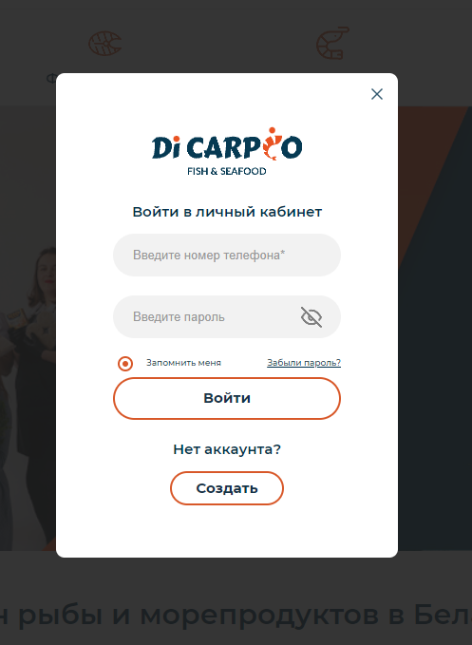

Рисунок 1.1 – Формы веб-сайта «Di Caprio»

Футер (<footer>) представлен контактами, ссылками на социальные сети: Facebook, Instagram, ВКонтакте, графиком работы. При нажатии на логотип, клиент переходит на главную страницу сайта (представлена в приложении на рисунке А.2).

Сайт выполнен в единых тонах: бежевый, коричневый и темно-синий (рисунок 1.2), не отвлекающих внимание от главной информации.



Рисунок 1.2 – Основные цвета сайта «Di Caprio»

Сайт интуитивно понятен в использовании, удобен для просмотра и ознакомления с информацией. Также программный продукт удобен для просмотра на мобильных и планшетных устройствах. К картинкам товара и описанию добавлена анимация. Верстка соответствует стандарту HTML5.

Сайт адаптивен к экранам различной ширины, что не препятствует его использованию на разных устройствах. Все блоки перестраиваются друг за другом и меняют свой масштаб. Также адаптивны картинки товаров (приложение А, рисунок А.3).

Ресурс выполняет основные функции, а именно: знакомит пользователя с ассортиментом питания домашних питомцев, красивое оформление сайта вызывает желание приобрести товар.

В ходе анализа были выделены: основной шрифт, цветовая палитра, узнаваемые элементы сайта.

При анализе функционала были выявлены следующие преимущества:

* единые цвета;
* удобная навигация по сайту;
* возможность оформить заказ online и в точках продаж;
* наличие подробной информации о товарах;
* минималистичный дизайн.
* интерактивность.

К недостаткy в функционале веб-сайта можно отнести: отсутствие возможности online-поддержки. Связи с специалистом, которая осуществляется в отдельном окне

«Четверг» – Компания Chetverg.by существует с 2014 года. Мы прошли успешный путь от частного покупателя для своей семьи до надежного поставщика с собственной логистической службой. Никаких секретов успеха – просто любовь и ответственное отношение к своему делу. Мы не изменяем своим принципам, предлагаем свежую, вкусную и полезную рыбу, которую едим сами!

Беларусь – не морская страна. Этот факт сильно влияет на особенности рынка. Но это не повод лишать себя возможности употреблять рыбу и морепродукты высокого качества.

Рыбный день – четверг – дал название нашему магазину. Мы же стремимся к популяризации употребления морской продукции каждый день. Побалуйте себя и своих близких действительно свежими, отборными морепродуктами и деликатесами из интернет-магазина Chetverg.by!

К интересным решениям веб-ресурса «Четверг» можно отнести возможность скачать прайс-лист прямо в шапке магазина! (рисунок 1.3).

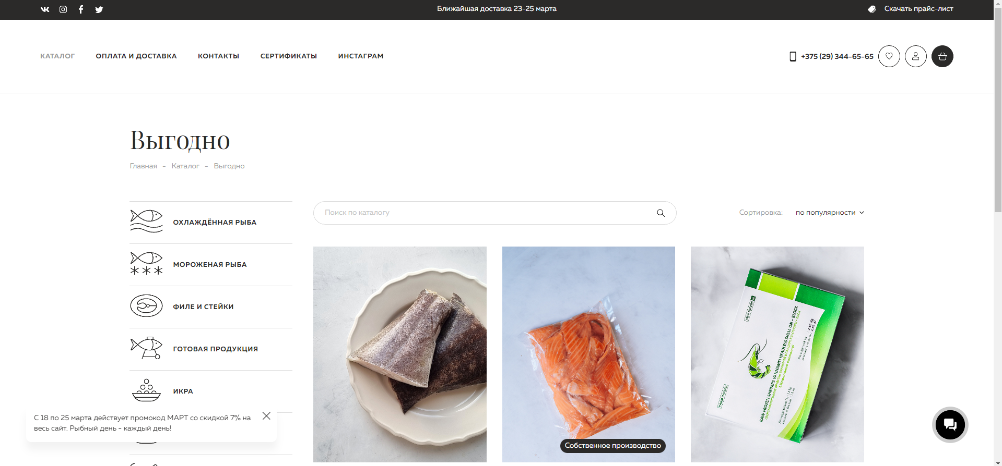

Рисунок 1.3 – Главная страница магазина

«Четверг» на сайте «Chetverg.by»

На рисунке А.4 в приложении отображена широкоформатная версия веб-ресурса, стоит сразу же отметить несколько основных разделов (при наведении на которые изменяется цвет кнопок), среди которых присутствует актуальный раздел «Сертификаты». Сертификаты - это важные документы, которые могут подтверждать различные достижения человека. Они могут быть выданы в различных сферах, таких как образование, профессиональная деятельность, спорт и т.д. Сертификаты могут быть использованы для подтверждения профессионального уровня, участия в конференциях, семинарах, курсах и других мероприятиях.

На сайтах многих компаний можно найти вкладку “Сертификаты”, где представлены все достижения и награды компании. Например, компания могла получить сертификаты за качество продукции, за соответствие стандартам качества, за соблюдение экологических норм и т.д.

Также на многих сайтах можно найти вкладку “Подарочные сертификаты”, которые являются отличным подарком для близких и друзей. Подарочные сертификаты могут быть на различные услуги, товары или даже на определенную сумму. Они позволяют получателю самому выбрать то, что ему нужно, и не переживать за правильность выбора подарка.

Логотип сайта представлен в виде анимированной рыбки, надписи компании «Четверг» и слогана «Рыбный день» (рисунок 1.4). Логотип отражает яркость и нестандартный подход к решению поставленных задач. Простой оттенок делает бренд узнаваемым и интересным. Некоторые части из логотипа повторяются и на веб-сайте.



Рисунок 1.4 – Логотип сайта «Четверг»

Сайт и контент оформлены в единых цветовых тонах. Данные цвета не отвлекают от изучения сайта. На сайте нет как таковых акцентных цветовых блоков, кроме белых и темно-синих (рисунок 1.5).

Рисунок 1.5 – Основные цвета сайта «Четверг»

Минимализм в дизайне сайта - это прекрасный способ создать чистый и лаконичный дизайн, который не только красив, но и функциональный. Он позволяет убрать все ненужное, упростить навигацию и сосредоточиться на главных элементах, таких как контент, изображения и кнопки действия.

Одной из главных причин, почему минимализм так популярен в дизайне сайтов, является его эстетика. Минималистический дизайн выглядит современно и элегантно, что может привлечь большое количество посетителей на сайт. Кроме того, чистый и простой дизайн может повысить уровень доверия и удобства использования сайта.

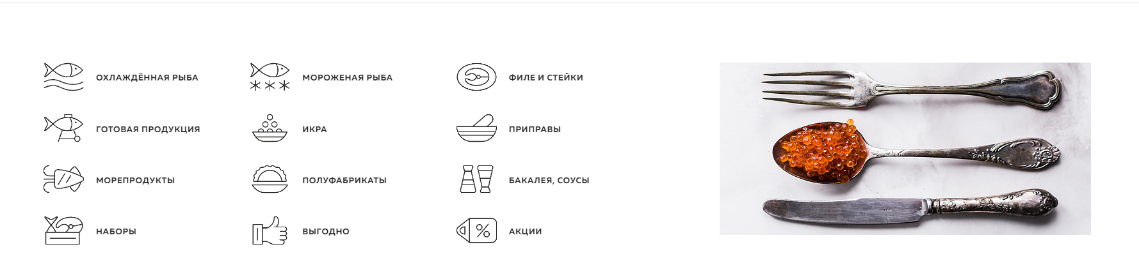

Рисунок 1.6 – Сбалансированное питание на сайте «Четверг»

В рыбных магазинах “Четверг” можно найти широкий выбор свежих и вкусных морепродуктов. Это место, где можно заказать все необходимое для приготовления вкусных блюд из рыбы и морепродуктов.

В рыбных магазинах вы можете заказать свежую рыбу различных видов, таких как семга, лосось, треска, кета, морской окунь и др. Кроме того, в магазинах можно найти различные морепродукты, такие как креветки, кальмары, осьминоги и другие. При переходе на товары есть его описание, изображение, состав продукта, цена, вес изделия и кнопка «Купить».

При анализе функционала были выявлены следующие преимущества:

* единая цветовая гамма;
* хорошая сортировка;
* нестандартный логотип;
* удобный интерфейс.

К недостаткам в функционале веб-сайта можно отнести:

* нет возможности сортировать по размеру плиток;
* мало фотографий товара.

Продукцию на сайте можно заказать, можно посмотреть магазины, где её можно приобрести, что является преимуществом в функционале веб-сайта для пожилых людей, однако минусом для клиентов, предпочитающих оформлять заказы online и с доставкой.

Fish&Food объединяет всех гурманов своим уникальным форматом, атмосферой, сервисом, а главное — разнообразием свежей рыбы, морепродуктов и деликатесов со всего мира. В Fish&Food вы можете выбрать продукты для своих кулинарных экспериментов и порадовать близких шедеврами собственного приготовления. А также сделать оптовую покупку для вашего бизнеса. Мы осуществляем доставку по всей территории РБ. А в гастромаркете по адресу Маяковского, 14 всегда можно продегустировать авторские блюда из охлажденной рыбы и морепродуктов в зоне ресторана. Свежайшие устрицы, осьминоги, охлажденное филе лосося, сибас, дорадо, лангустины, креветки, тунец, мидии, морской гребешок, черная икра и мясо камчатского краба… Здесь возможно все. Добавьте к этому элегантный интерьер, идеальный сервис, оперативную доставку и высочайшее качество кухни — Fish&Food задает высокую планку и обещает удивительные гастрономические открытия.

Главная страница представлена в приложении на рисунке А.6.

При нажатии на кнопку «В корзину» пользователь переходит в корзину, где он может приобрести товар в тех магазинах, в которых данный продукт есть в наличии.

Хедер состоит из разделов: «Готовые блюда», «Подарочные наборы», «Гриль наборы», «Рыба», «О компании», «Доставка», «Контакты». В левом углу размещен логотип, который подстраивается под размеры футера пролистывании сайта, это реализовано с помощью языка программирования JavaScript.

Бренд «Fish&Food» имеет минималистичный дизайн, что можно отметить по следующим основным цветовым блокам сайта: черный и белый (рисунок 1.7).

Рисунок 1.7 – Основные цвета сайта «Fish&Food»

Интересным решением данного сайта является раздел «VEGO» (рисунок 1.8), Вегетарианство становится все более популярным в мире, и все больше людей переходят на растительное питание. Именно поэтому важно иметь на вашем сайте раздел, посвященный вегетарианской диете. представленные товары, которые расположены на фото:

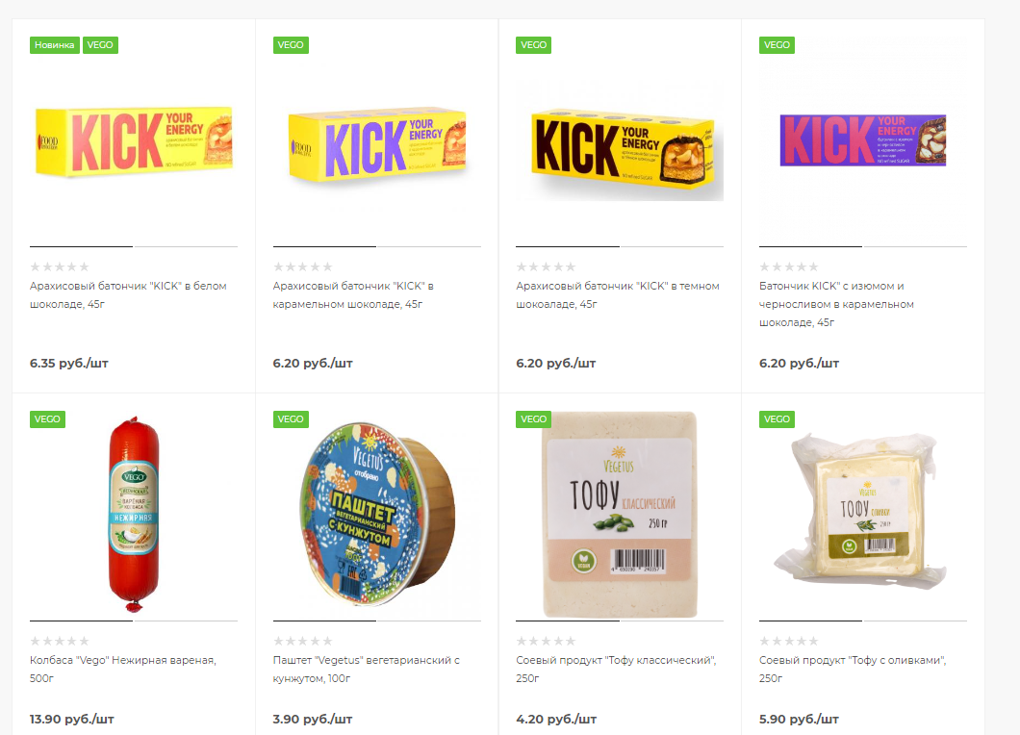

Цель веб-сайта − рассказать пользователю о компании, предоставить возможность ознакомиться с продукцией бренда, а также заказать товар в магазинах онлайн или добавить его в список понравившихся.

Сайт полностью адаптивен под мобильные устройства и планшеты, сверстан по технологии flex-box. Он простой, лаконичный, с понятным интерфейсом.

При анализе функционала были выявлены следующие преимущества:

* интерактив с клиентом;
* удобный поиск товаров;
* современный и лаконичный дизайн;
* удобный интерфейс;
* хорошая сортировка;
* наличие хорошей навигации;
* Также были найден и недостаток в функционале веб-сайта:
* отсутствие возможности подбора индивидуальной программы.

Далее рассматривался сайт магазина рыбы и морепродуктов “Фишминск”.

Морепродукты полезны для здоровья, способствуют укреплению иммунитета организма. Интернет-магазин рыбы “Фишминск” предлагает свежие морепродукты различных видов по выгодной цене. Магазин предлагает широкий ассортимент различных продуктов, которые хранятся в специальных холодильниках. Здесь вы можете заказать вкусные свежие морепродукты с доставкой на дом или в офис.

В каталоге представлена высококачественная продукция, свежемороженая рыба, икра, креветки, полуфабрикаты и другие товары. В интернет-магазине вы можете заказать красную и белую рыбу, копченую и соленую рыбу, морского окуня, креветки, крабов, консервы, полуфабрикаты. Из морепродуктов можно приготовить множество вкусных блюд для всей семьи, на любой вкус и предпочтения.

В каталоге вы найдете удивительные, полезные морепродукты, которые можно подавать с соусом или без него, салатом, овощами. Это уникальные продукты, содержащие большое количество белка, различных микроэлементов, минералов, полиненасыщенных кислот.

Главная страница сайта «Фишминск» представлена в приложении на рисунке А.8. Хедер состоит из разделов: «Главная», «О лакомствах», «Вкусы», текстово-графического логотипа, «Купить», «FAQ», «COVID-19». Внимание сразу обращается на кнопку «Кликни, чтобы потрясти», интерактив сопровождается звуком c прыгающим на корм котенком. Данная функция реализована с помощью языка программирования JavaScript.

При дальнейшей прокрутке сайта, пользователь видит непосредственно описание компании, интересные статьи о домашних любимцах и лакомствах, может почитать о том, что такое «Фишминск» (приложение А, рисунок А.9).

В качестве футера (рисунок 1.9) выступает текстово-графический логотип, созданный специально для данного сайта, он является привлекательным и узнаваемым. В футере есть следующие разделы: «О нас», «Каталог», «Доставка», «Оплата», «Самовывоз», «Корзина», «Контакты», «Мой аккаунт». Есть ссылки на «Инстаграмм», «ВКонтакте», «Facebook».



Рисунок 1.9 – Футер сайта «Фишминск»

Цвет в дизайне не просто создает картину происходящего, он способен говорить за свой продукт. А чтобы эти слова оказались правильными, выбору подходящего цвета необходимо уделять особое внимание. Сайт был выполнен в ярких оранжевых, черных и белых цветах представленных на рисунке 1.10.

Рисунок 1.10 – Основные цвета сайта «Фишминск»

Сайт адаптивен к экранам различной ширины, что не препятствует его использованию на разных устройствах. Все блоки перестраиваются друг за другом и меняют свой масштаб. Также адаптивны картинки, они представлены в приложении на рисунке А.10.

Ресурс выполняет основные функции, а именно: знакомит пользователя с товарами, красивое оформление сайта вызывает желание приобрести товар.

Из всех проанализированных аналогов, именно сайт «Фишминск» является наиболее ярким, запоминающимся, интерактивным, с ответами на актуальные вопросы и возможностью их задать.

При анализе функционала были выявлены следующие преимущества:

* удобная навигация по сайту;
* трендовый визуал;
* интересные решения (коткасты, анимация)
* привлекательный логотип;
* ответы на вопросы клиентов, возможность их задать;
* интерактивность.

К недостаткам в функционале веб-сайта можно отнести:

* отсутствие возможности подбора индивидуальной программы.

# **1.2. Техническое задание**

В настоящее время на рынке супермаркетов происходит развитие функционального питания для домашних животных, что приводит к расширению ассортимента продуктов и развитию новых технологий производства. Современные научные требования к питанию животных предполагают, что продукты должны не только хорошо выглядеть и иметь яркие вкусовые и ароматические свойства, но и содержать полный набор биологически активных веществ.

Для того чтобы привлечь покупателей и удовлетворить их потребности, сети супермаркетов должны предлагать продукты, которые обладают правильным функциональным питанием. Это означает использование в рационе продуктов, которые содержат естественные или искусственные ингредиенты, способствующие нормализации физиологических функций, биохимических реакций и, возможно, психологического состояния потребителя. Сети супермаркетов должны следить за трендами и предпочтениями покупателей в области питания, чтобы предложить наиболее выгодные и качественные продукты, которые будут удовлетворять их потребности и ожидания.

Сети супермаркетов должны следить за потребностями потребителей и предложить продукты с правильным функциональным питанием. Это означает использование в рационе естественных или искусственных продуктов, которые при регулярном употреблении оказывают регулирующее воздействие на физиологические функции, биохимические реакции и, возможно, психологическое состояние человека. Супермаркеты могут сотрудничать с производителями, чтобы предоставить покупателям лучшие варианты продуктов с правильным функциональным питанием, учитывая их потребности и предпочтения. В конечном итоге, сети супермаркетов должны обеспечить наиболее выгодное и качественное предложение, чтобы удовлетворить потребности своих клиентов и укрепить свою позицию на рынке.

**1.3 Выбор средств реализации программного продукта**

Для реализации проекта были выбраны языки: HTML, CSS/SCSS, JavaScript и XML. Структура сайта создана с помощью языка разметки HTML, дизайн сайта оформлен с помощью CSS/SCSS. Подробнее про каждый из них:

HTML (или HyperTextMarkup Language) – это стандартизированный язык разметки документов в Интернете. Вопреки расхожему заблуждению, HTML – это не язык программирования. Он используется для того, чтобы все элементы на странице (тексты, рисунки, таблицы) были расположены правильно; за его чтение отвечают специальные программы, которые всем знакомы – браузеры (веб-обозреватели). В 2014 году был создан HTML5 [6]. Разработчики ориентировались на устранение проблем предыдущих версий и реализацию современных функций:

* высокая скорость работы сайта за счет удаления всего лишнего из кода и перераспределения функциональных элементов;
* сайты на HTML5 используют совместно ресурсы браузеров и удаленных серверов, чтоб делает серфинг и просмотр сайтов более комфортным;
* сайты стали более легкими, что очень важно для мобильного Интернета, который работает медленнее стационарного;
* медиа и интерактивные функции сайтов теперь решаются не путем установки на компьютер специальных приложений, а ресурсами самого кода сайта.

CSS (или Cascading Style Sheets) — это формальный язык, который определяет внешний вид документа, написанного с использованием HTML.

SCSS – это расширение для упрощения каскадных таблиц стилей (CSS).

JavaScript – мультипарадигменный язык программирования. Поддерживает объектно-ориентированный, императивный и функциональный стили. Является реализацией спецификации ECMAScript.

Вёрстка сайта реализуется в редакторе кода Visual Studio Code. Visual Studio Code – это бесплатное и удобное программное обеспечение, предназначенное специально для написания кода, и в частности вёрстки сайта. Для этого в программе предусмотрено множество встроенных функций, ускоряющих процесс написания кода, благодаря всплывающим подсказкам, навигации по написанному коду, автоматическому формированию отступов вложенных строк и встроенной функции автозаполнения. Visual Studio Code имеет отзывчивый и приятный интерфейс и возможность подключения огромного множества различных расширений (плагинов) отлично дополняющих основной функционал.

Для более эффективной верстки и экономии времени будет установлен плагин Emmet, который использует специальный синтаксис для сокращений, в котором программа предлагает самостоятельно дописать остальное, необходимо нажать кнопку Tab или Enter.

Исходя из требований к проекту, в частности адаптивность и кроссбраузерность сайта, было принято решение об использовании CSS-препроцессора SCSS. Live Sass Compiler – расширение, которое в интерактивном режиме компилирует scss-файлы в css-файлы. Для этого нужно нажать клавишу Watch Sass.

Для создания отдельных блоков страницы будет использована Flexbox-верстка. С помощью этой технологии можно очень просто и гибко расставить элементы в контейнере, распределить доступное пространство между ними, и выровнять их тем или иным способом даже если они не имеют конкретных размеров. CSS Flexbox поддерживается всеми используемые на сегодняшний момент современными браузерами (с использованием префиксов: IE10+, Edge12+, Firefox 2+, Chrome 4+, Safari 3.1+, Opera 12.1+, iOS Safari 3.2, Opera mini, Android 2.1+, Blackberry 7+).

Макет сайта выполнен при помощи онлайн-сервиса для разработки интерфейсов и прототипирования Figma.

Прототип сайта был выполнен в онлайн-конструкторе Moqups.

Сайт должен корректно отображаться на всех актуальных браузерах. Основной язык русский, за исключением названия сайта.

В данном разделе были рассмотрены аналогичные решения, были проанализированы их недостатки и преимущества, для создания в последующем качественного веб-сайта. Были поставлены конкретные задачи для создания интерактивного информационного ресурса. Кроме того, были рассмотрены средства реализации программного продукта, такие как языки разметки, а также редактор кода Visual Studio Code. Были проанализированы особенности языков и основные дополнительные средства редактора. Все вышеперечисленные пункты понадобятся для достижения поставленной задачи и для создания в дальнейшем качественного продукта.

# **2 Проектирование**

# **2.1 Выбор способа верстки**

Основными требованиями к программному продукту являются комфортное использование, адаптивность и уникальный дизайн. Сайт должен быть интуитивно понятным в использовании, удобным для просмотра и ознакомления с информацией. Также программный продукт должен быть удобен для просмотра на различных устройствах.

Веб-сайт «Grill fish» должен выполнять основные функции: ознакомить пользователя с магазином функционального питания, вызвать желание приобрести товар, подобрать индивидуальную программу.

Цель сайта — ознакомить пользователя с продукцией и заинтересовать его в покупке. Сайт представлен в качестве ресурса для пользователей, интересующихся в приобретении питания для своих любимцев.

Сайт содержит: кнопки, текстовые поля, карточки товаров, изображения, карту магазина, ползунок, реализованный с помощью языка программирования JavaScript.

Формат изображений JPG, PNG, SVG.

Данный проект представлен главной страницей сети супермаркетов «Grill fish». Сеть супермаркетов рыбных магазинов “Grill Fish” - это одна из самых популярных сетей магазинов рыбы в Республике Беларусь. Она была основана в 2023 году и на сегодняшний день имеет более чем 20 магазинов.

“Grill Fish” специализируется на продаже свежей рыбы, морепродуктов и рыбных деликатесов. В магазинах сети вы найдете широкий выбор различных видов рыбы, от филе красной рыбы до морепродуктов, таких как креветки, устрицы и мидии. Кроме того, “Grill Fish” предлагает своим клиентам широкий выбор рыбных блюд, которые можно купить готовыми или приготовить дома по рецептам, предоставленным в магазинах.

“Grill Fish” привлекает своих клиентов также своими низкими ценами и высоким качеством продукции. Каждый день свежая рыба и морепродукты поступают на прилавки магазинов, что гарантирует их свежесть и качество.

Кроме того, в “Grill Fish” работают профессиональные рыбные продавцы, которые всегда готовы помочь своим клиентам выбрать нужный продукт и дать совет по его приготовлению. Сеть также предлагает услуги по доставке свежих рыбных продуктов прямо на дом, что делает покупку продуктов еще более удобной и доступной.

В целом, “Grill Fish” - это сеть магазинов, которая предлагает своим клиентам широкий выбор свежих и качественных рыбных продуктов по доступным ценам. Если вы любите рыбу и морепродукты, то “Grill Fish” - это место, где вы найдете все, что вам нужно для приготовления вкусных и питательных блюд.

# **2.2 Выбор стилевого оформления**

Сайт состоит из двух частей: секция-введение и пяти блоков. Задача первой части – заинтересовать потенциального клиента, второй – подтвердить примерами и фактами эмоции, вызванные первым экраном.

Первая секция сайта «Grill fish» содержит несколько групп элементов. Они представлены заголовком первого уровня, подзаголовком. Заголовок раскрывает тему проекта и имеет призывающий характер, а в роли подзаголовка выступает следующий слоган: «Занялся собой? Займись котом!». Подзаголовок с высокой вероятностью заинтересует многих пользователей и откликнется им. Кнопка повторяет раздел навигационного меню, благодаря яркому акценту она становится заметна и привлекает внимание пользователя.

В качестве фонового изображения в хедере и следующей секции расположено привлекающее внимание изображение, которое за долю секунды приковывает взгляд. Оно представлено зеленой картинкой с облизывающимся котом, занимающей половину ширины экрана. В планшетной версии сайта картинка исчезает. Хедер не отделен от основного содержимого блока заливкой данного фона, что позволяет сохранить цельность восприятия. В мобильной версии – хедер отделяется от основной секции.

Хедер имеет стандартную структуру, состоит из двух блоков. Слева – логотип, состоящий из картинки и названия бренда, справа расположены пункты главного меню: «Главная», «О нас», «Меню», «Персонал», «Отзывы», «Контакты». При наведении курсора на разделы появляется анимация подчеркивания, представленная на рисунке 2.1

В мобильных расширениях экрана, навигационное меню скрывается. На этом месте появляется кнопка – бургер. При нажатии на неё открывается окно с пунктами главного меню, которое перекрывает всю страницу.

В первой секции размещен блок с описанием сайта слева и изображение

справа примера блюда из меню. изображение простое, что придает ему ощущение однообразности и сразу приковывает внимание к себе, а яркие оттенки продукта вызывают желание клиента рассматривать товар.

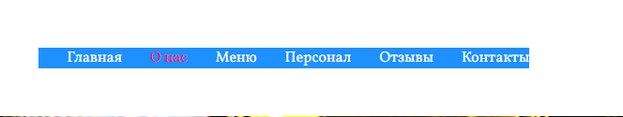.

Рисунок 2.1 – Анимация главного меню

Следующий блок состоит из Заголовка, его описания и блока с товарами, представленными в разделе “Меню”: 15 изображений по 5 в столбце, к которым прилагается соответсвующее описание. Структура блоков с изображениями проста и привлекательна: изображения вкусных блюд на фоне акцентных скатертей, которые показывают истинную изысканность и неповторимость блюд. Именно концепция простоты заложена в основе взаимодействия с пользователем. Иконки в карточках представлены прямоугольниками, с расположенными на них изображениями блюд в формате PNG.

В мобильной версии страницы должны адаптироваться под ширину устройства. Минимальная ширина сайта 320 пикселей. Главная особенность сайта при просмотре с устройств, ширина которых 991 пикселей и меньше, это изменение расположения карточек с каталогами друг под друга, в отличие от ПК-версии, где блоки стоят рядом.

Далее находиться блок, описывающий в себе наших кухонных кухонных экспертов. Секция представлена заголовком «Наши кухонные эксперты», тремя изображениями экспертов с соответствующими подписями к каждой из них. В планшетной и мобильных версиях блоки располагаются в колонку. Текст, описывающий преимущества краток и информативен.

Следующий блок называется «Они говорят о нас», Первый отзыв в блоке “Они говорят о нас” от нашего постоянного читателя и популярного блогера Джона Смита. Он отметил, что наш сайт предлагает великолепный контент, который всегда актуален и интересен. Он также отметил, что наши статьи очень информативны и помогают ему расширять свой кругозор. Пример блока с отзывами представлен на рисунке 2.2. Интерактив сразу привлекает внимание покупателя, вызывает желание приобрести продукцию.

Последняя секция представлена формой связи с магазином. Данный блок отвечает за комфорт и удобство для покупателя, так как предоставляет возможность наглядно ознакомиться с месторасположением магазина.

Футер веб-сайта представлен текстовым логотипом «Грилль Фиш» и информацией о копирайтинге.

Цвет в дизайне способен говорить за свой продукт. А чтобы эти слова оказались правильными, выбору подходящего цвета необходимо уделять особое внимание. Сайт был выполнен в светло-синих и белых тонах, представленных на рисунке 2.3.

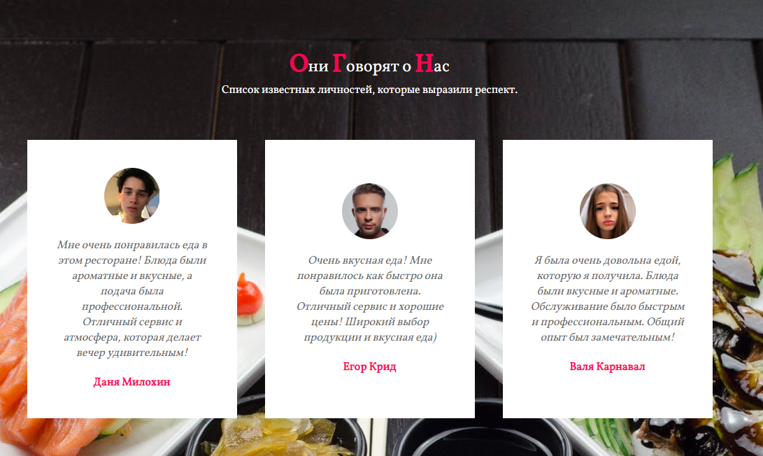

Рисунок 2.2 – Пример блока отзывов

В данном блоке приведены отзывы селебрити шоубизнеса.

# **2.3 Выбор шрифтового оформления**

В данном проекте использованы шрифт: Vollkorn, они представлены на рисунке 2.4 Шрифты подключались с помощью правила @import, они поддерживают кириллическое написание и соответствуют стилевым характеристикам.



Рисунок 2.3 – Основные используемые цвета сайта

Шрифт Vollkorn является вариативным шрифтом и относится к категориям антиквы, декоративные, для текстов. Гарнитура содержит 2 файла. Поддерживает 74 языка. Относится к семейству шрифтов Vollkorn. Имеет лицензию SIL OFL 1.1. Можно использовать в коммерческой и не коммерческой деятельности. Разработка шрифта Vollkorn велась Friedrich Althausen. [7]. Шрифт Vollkorn представлен на рисунке 2.5.



Рисунок 2.5 – Шрифт Vollkorn

Данный шрифт я выбрал из-за удобства и минимализма для оформления страницы.

# **2.4 Разработка логотипа**

Логотип представляет из себя PNG-изображение, состоящее из множества декоративных элементов и надписи «Grill Fish» и слоган компании – “Вкусно и просто”. Дизайн логотипа представлен на рисунке 2.6.



Рисунок 2.6 – Логотип «Grill Fish»

В онлайн-сервисе Figma была разработана модель организации контента (структурная схема лендинга) представлена на рисунке 2.6.

На данном этапе было упорядочено расположение всех элементов на страницах (навигационного меню, логотипа, основного контента страницы, расположение картинок, футера). Было определено стилевое оформление сайта, то есть основная цветовая гамма, шрифтовое оформление.

Логотип был экспортирован в PNG формате, чтобы при любом разрешении экрана он был хорошо виден и не размывался при приближении, так как логотип – это лицо сайта.

# **2.5 Разработка пользовательских элементов**

Сайт моего проекта состоит из 6 частей, в одну из них входит шапка:  


Рисунок 2.7 – Шапка страницы   
  
Далее идет фотография с заголовком и слоганом страницы:

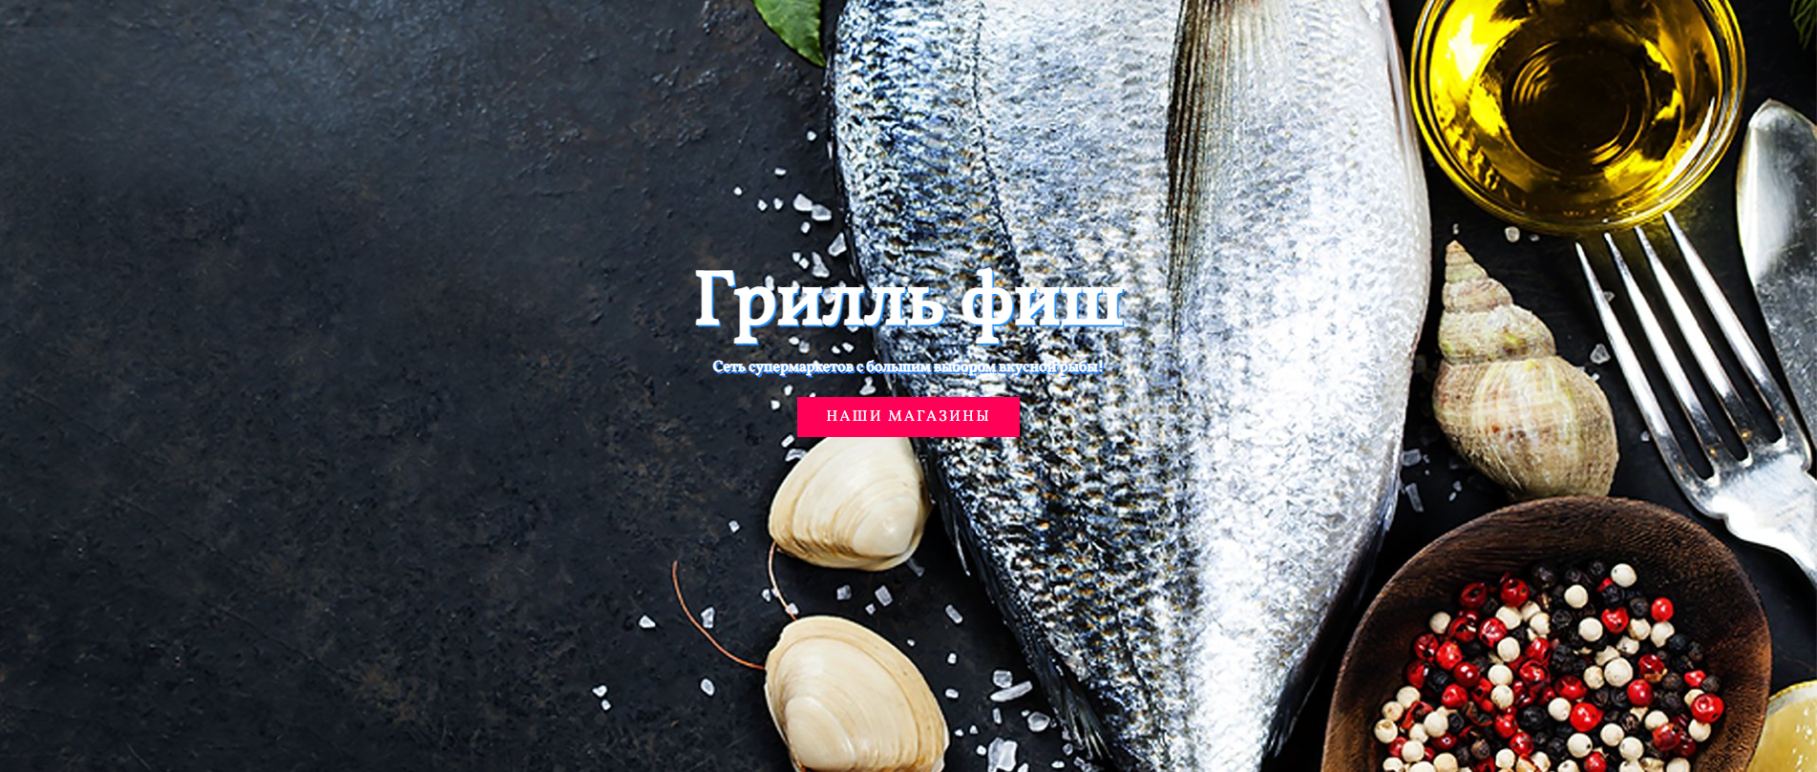

Рисунок 2.8 – Заголовок и слоган  
  
 Описание магазина в категории “О нас”:  
  
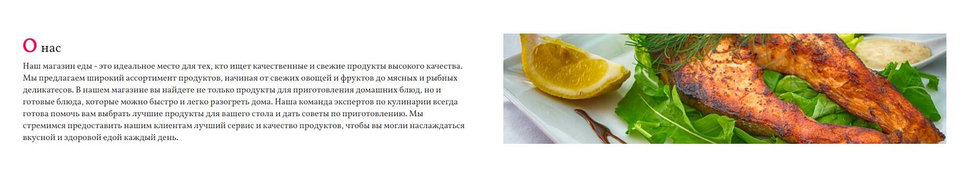

Рисунок 2.9 – Категория “О нас”

Также товары нашего магазина:  
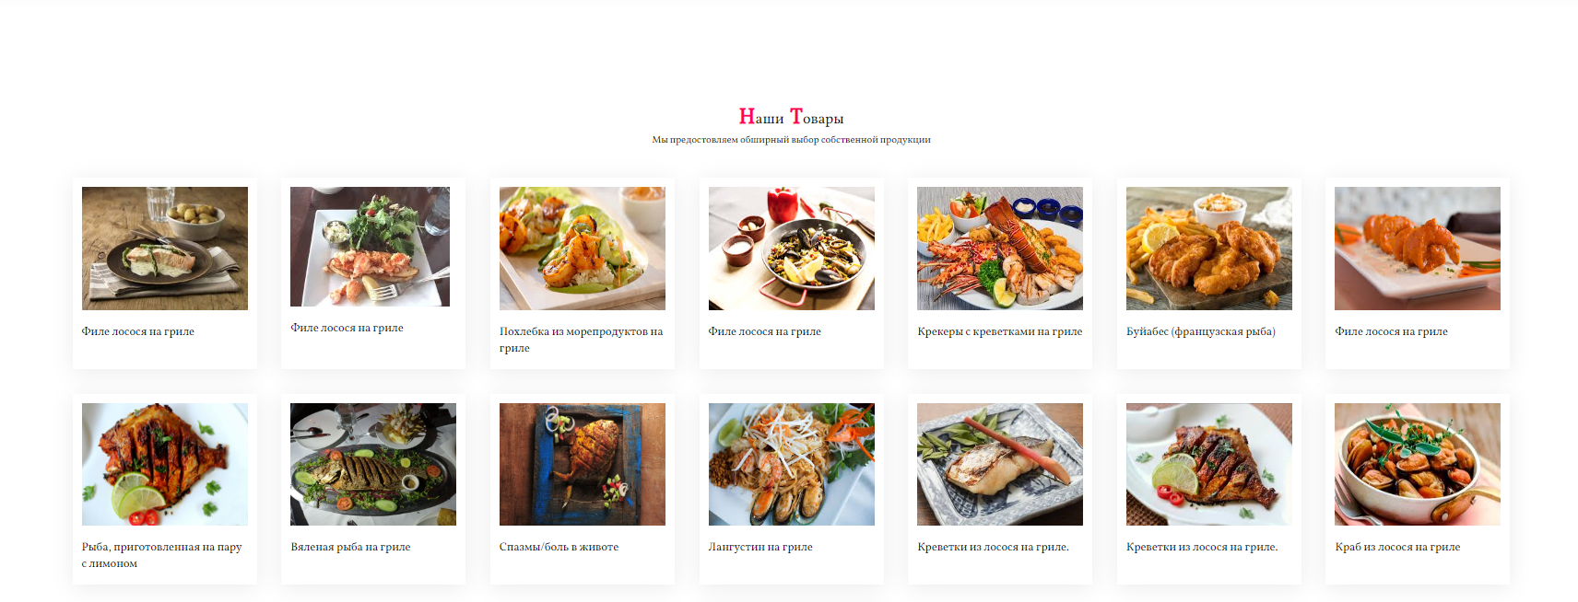  
 Рисунок 2.10 – Категория “Наши товары”

Категория с нашими мастерами:  
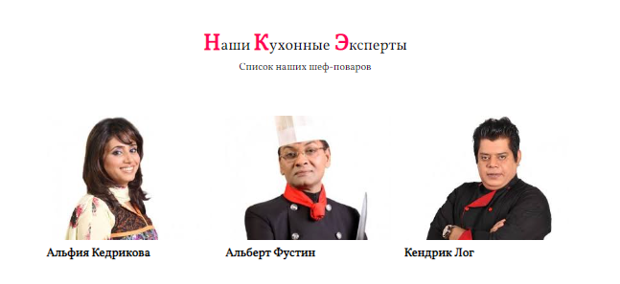 Рисунок 2.11 – Категория “Наши кухонные эксперты”

Так же присутствует категория с отзывами, где популярные личности высказываются о качестве наших продуктов:

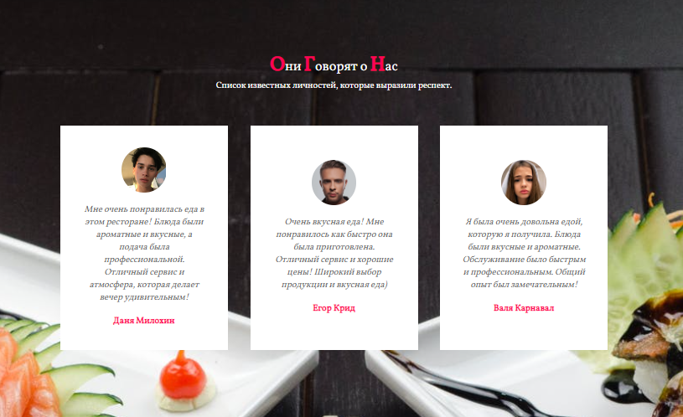

Рисунок 2.12 – Категория “Они говорят о нас”

И, также присутствует окно с формой. Для обратной связи с нашим магазином:  
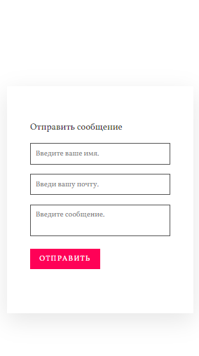

Рисунок 2.13 – Категория “Свяжитесь с нами “

Для создания сайта была создана папка со всеми файлами, нужными для функционирования проекта. Проект содержит 2 основных папок (рисунок 2.8).

Каждая из них включает соответствующие названию файлы, нужные для полноценного функционирования проекта.

Папка images содержит 38 файлов. Они подключены к основному html файлу. Сайт включает всего один scss файл, с помощью препроцессора SASS происходит компиляция в css-код в папку css.

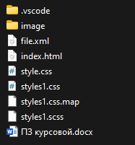

Рисунок 2.14 – Папки проекта

Папка images содержит абсолютно все изображения проекта. Для их вставки в код используются 2 способа: задним фоном – background и через тег <img>.

Все скрипты находятся внутри html документа index.html и подключаются внутренним путем.

# **2.6 Разработка спецэффектов**

Один из спецэффектов, который можно реализовать на сайте, - это уменьшение размеров шапки при скролле страницы вниз. Этот эффект может быть достигнут с помощью технологии параллакса и изменения свойств CSS элемента при определенном условии.

При скролле страницы вниз, на сайте может быть запущен скрипт, который будет изменять CSS свойства шапки, такие как высота и позиция. В результате шапка уменьшится и прилипнет к верху экрана, чтобы сохранить ее видимость для пользователя.

Этот спецэффект может быть полезен для создания современного и эстетически привлекательного дизайна сайта. Кроме того, он может улучшить пользовательский опыт, обеспечивая максимальное использование доступного пространства на странице и уменьшая количество скроллинга, который необходим для просмотра контента на сайте.

 Рисунок 2.15 – Первоначальное состояние шапки

  Рисунок 2.16 – Измененное состояние шапки

**2.7. Выводы**

Данный сайт отвечает всем условиям современного пользователя. Сайт выполнен в стиле минимализма, но в то же время очень функционален. Цвета неброские. В целом, сайтом очень удобно и приятно пользоваться.

# **3 Реализация проекта**

# **3.1 Структура HTML-документа**

Разработка сайта включает в себя несколько этапов, одним из которых является верстка. Верстка - это процесс превращения готового дизайна сайта в HTML и CSS коды, которые образуют готовый продукт. Это важный этап, который требует времени и тщательной работы. Следующий этап реализации проекта – верстка, в которой можно выделить несколько этапов:

* работа с макетом и сохранение изображений в отдельную папку;
* подключение шрифтов;
* разработка файлов с расширением .scss, компиляция в CSS;
* разработка страниц: HTML-верстка с подключением CSS;
* подключение скриптов, анимация элементов;
* разработка адаптива.

Графический контент был сохранен в подпапку каталога курсового проекта «image». Чтобы изображения на сайте загружались быстрее и были высокого качества, в основном использовались три формата: PNG, JPG. Формат PNG идеально подходит для изображений с прозрачностью и не теряет качество при любой степени сжатия. JPG формат обеспечивает яркие и насыщенные цвета, идеально подходящие для фотографий, требующих точной проработки цветов. Структура HTML-документа для страницы: <!DOCTYPE html>, <html>. В теге <head> идёт подключение необходимых внешних файлов, указывается название страницы и некоторые метаданные (рисунок 3.1). В теге <body>. Внутри – контейнер, в котором содержится основная часть: она «разграничена» семантическими тегами - <header>, <footer>.

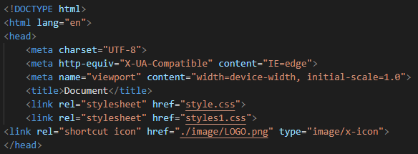

Рисунок 3.1 – Тег <head>

Ввиду необходимости разработки адаптивного меню навигации в шапке проекта, было разработано меню-бургер, появляющееся при достижении шириной экрана устройства критической точки в 991 px. Для динамического отслеживания нажатия на элемент-бургера был реализован следующий скрипт, приведенный в листинге 3.1.

function toggleMenu() {

const menuToggle = document.querySelector('.menuToggle');

const navigation = document.querySelector('.navigation');

menuToggle.classList.toggle('active');

navigation.classList.toggle('active');

}

Листинг 3.2 – Реализация меню-бургера

В коде были созданы константы, которые хранят ссылки на HTML элементы с помощью метода “querySelector”. Константы были названы в соответствии с классами элементов, которые они представляют, и одной из них был присвоен тег <body>.

Для отслеживания нажатий на кнопку меню-бургер был добавлен слушатель событий на константу, которая хранит элемент кнопки. Слушатель событий запускает выполнение анонимной функции при наступлении события «click». Внутри анонимной функции происходит добавление класса «active» при первом нажатии на кнопку и удаление этого класса при повторном нажатии для элементов “navigation” и “menuToggle”.

Для элементов, у которых установлен класс “active”, были добавлены дополнительные стили. Для интерактивности взаимодействия и динамического изменения структуры страницы в секции с живым примером, был реализован скрипт, приведенный на листинге 3.2.

window.addEventListener('scroll', function () {

const header = document.querySelector('header');

header.classList.toggle(“sticky”, window.scrollY > 0); });

Листинг 3.3 – Интерактивное взаимодействие с шапкой

Представленный код является HTML-документом для веб-сайта. Он включает различные разделы, такие как заголовок, баннер, раздел “О сайте”, меню, раздел “Эксперты”, отзывы и контактная форма.

Ниже приводится разбивка различных разделов кода:

Заголовок: Содержит логотип, кнопку переключения меню и навигационное меню.

Баннер: Представляет собой раздел баннера с заголовком, описанием и кнопкой призыва к действию.

Раздел “О магазине”: Содержит информацию о магазине, подчеркивая качество и разнообразие предлагаемых товаров.

Раздел “Эксперты”: Перечисляет имена кухонных экспертов или шеф-поваров, связанных с магазином.

Отзывы: Представлены отзывы известных личностей, которые выразили свое уважение к магазину.

Контакты: Предоставляет контактную форму для отправки сообщений пользователям.

Тег <object>: Вставляет в страницу XML-файл с именем “file.xml”. Он служит в качестве альтернативного текста, если браузер не поддерживает тег <object>.

# **3.2 Добавление таблиц стилей SCSS и CSS**

Код также ссылается на внешние файлы CSS (“style.css” и “styles1.css”) и включает активность изображений.

Обратите внимание, что предоставленный вами код является неполным, так как он, по-видимому, был обрезан. Если у вас есть какие-либо конкретные вопросы или вам нужна дальнейшая помощь, пожалуйста, дайте мне знать!

Верстка была выполнена с использованием CSS Flexbox. Примеры использования CSS Flexbox представлены в листинге В.2 – В.4.

Это код CSS, который включает стили для веб-страницы. Код задает стиль, размер и цвет шрифта для всей веб-страницы, создает баннер и навигационную панель, а также определяет стили для различных разделов веб-страницы, таких как меню, эксперт и отзывы. Он также включает некоторые стили для различных элементов внутри этих разделов, таких как текст, изображения и кнопки.

Код CSS задает стили для:

- Шрифты и цвета для всей веб-страницы

- Стили баннеров

- Стили навигационной панели

- Стили разделов (включая меню, эксперт и отзывы)

Стили для различных элементов внутри разделов (включая текст, изображения и кнопки)

Стили SCSS и CSS находятся во внешних файлах, и подключаются с помощью тега <link>. В данном SCSS файле определен стиль для класса `.banner`.

`position: relative;` - определяет, что позиционирование элемента будет относительно его исходного положения.

`width: 100%;` - задает ширину элемента на 100% от его контейнера.

`min-height: 100vh;` - устанавливает минимальную высоту элемента на 100% высоты видимой области браузера.

`display: flex;` - устанавливает элемент как flex-контейнер.

`justify-content: center;` - задает выравнивание по горизонтали внутри flex-контейнера, так что элементы находятся в центре.

`align-items: center;` - задает выравнивание по вертикали внутри flex-контейнера, так что элементы находятся в центре.

`background: url(./image/bg-logo.jpg) ;` - задает фоновое изображение для элемента.

`background-size: cover;` - устанавливает размер фонового изображения на 100% по ширине и высоте элемента, чтобы оно покрывало всю его площадь.

`&:hover` - псевдокласс, который определяет стиль для элемента при наведении на него курсора мыши.

`background-color: red;` - при наведении на элемент изменяет цвет фона на красный.

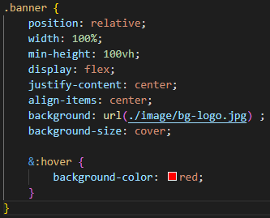

Рисунок 3.4 – Файл styles1.scss

# **3.3 Использование стандартов XML (SVG)**

В проекте присутствует документ *file.xml* (рисунок 6.3)*,* в который загружена информация по футеру веб станицы. Во время инициализации страницы футер автоматически подгружается на основную страницу путём объекта JS – XMLHttpRequest(листинг 6.4).

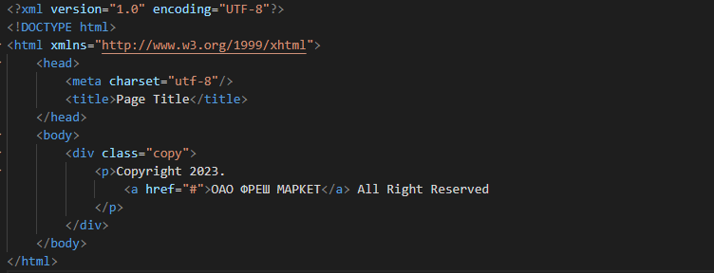

Рисунок 3.5 - Файл footer.xml

// Создаем новый объект XMLHttpRequest

var xhttp = new XMLHttpRequest();

// Открываем файл footer.xml

xhttp.open(“GET”, “./XML/footer.xml”, true);

// Когда файл загружен

xhttp.onreadystatechange = function () {

if (this.readyState == 4 && this.status == 200) {

// Заменяем пустой футер данными из XML файла

document.getElementById(“myFooter”).innerHTML = this.responseText;

}

};

// Загружаем файл

xhttp.send();

Листинг 3.6 - JavaScript код, который подгружает XML внутрь структуры HTML

Листинг страницы написан.

# **3.4 Управление элементами DOM**

Сегодня все больше пользователей заходят в интернет с мобильных устройств, поэтому важно создавать адаптивные веб-сайты, которые будут хорошо отображаться на маленьких экранах. Для этого используются медиазапросы, которые позволяют подстраиваться элементам сайта под разрешение экрана, изменять размер шрифта и расположение объектов динамически, автоматически определяя разрешение монитора и тип устройства. Такой подход позволяет создавать удобные и функциональные сайты для пользователей с разными устройствами.  
 Медиа-запрос начинается с ключевого слова @media, где в качестве условия указывалась максимальная допустимая ширина. Были прописаны медиа-запросы для экранов с max-width: 991px, 480px. Пример использования медиа-запроса представлен в листинге 3.4.

@media (max-width:991px){

    header,header.sticky{

        padding: 10px 20px;

    }

    header .navigation{

        display: none;

    }

    header .navigation.active{

        width: 100%;

        height: calc(100% -68px);

        position: fixed;

        top: 68px;

        left: 0;

        display: flex;

        justify-content: center;

        align-items: center;

        flex-direction: column;

        background: #fff;

    }

Листинг 3.4 – Медиа-запрос для мобильной версии сайта

Прописывание медиа-запросов помогает в изменении положения объектов на странице.

Размер блоков является гибким с помощью использования единиц измерения px. Эти единицы вычисляются относительно размеров окна браузера. Вместо пикселей, некоторые свойства указывались в процентах. Эти приемы помогли сделать верстку адаптивной.

Пример адаптива представлен в приложении на рисунках 3.5, 3.6.

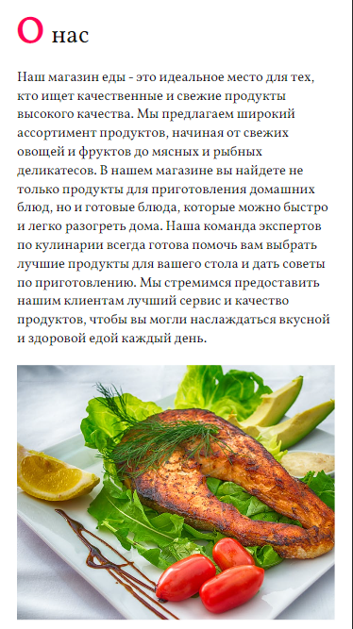

Листинг 3.5 – Мобильная версия блока «О нас»

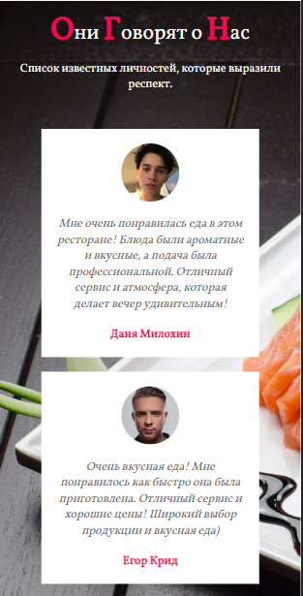

Листинг 3.6 – Мобильная версия блока «Они говорят о нас»

В данном блоке описан раздел с отзывами.

# **3.5 Выводы**

Представление листингов структуры веб-сайта и обоснование выбора элементов в коде являются важными шагами в процессе разработки, которые помогают убедиться, что веб-сайт работает правильно и выглядит соответствующим образом. Кроме того, использование стандартов XML и управление элементами DOM могут улучшить функциональность и производительность веб-сайта.

# **4. Тестирование**

В ходе курсового проекта использовалась методология именования классов БЭМ. Проверка корректности была осуществлена с помощью онлайн- сервиса Генератора HTML-дерева. Ошибок не обнаружено. Структура разметки оказалась верной, сервисом было определено 10 уровней на странице. Результат проверки представлен в приложении на рисунке.

Тестирование на производительность проводилось с помощью сервиса Pagespeed . Показатель производительности для компьютеров составил 99. Просмотрев точечные показатели, стоит отметить, что все показатели для страницы не превышают 0.8 секунд. Показатель производительности для телефонов – 93, максимальные показатели для страницы – до 8 секунд. Показатели считаются неплохими для функционирования сайта.

# **4.1 Адаптивный дизайн веб-сайта**

Сайт моего рыбного супермаркета адаптируется под разные устройства и довольно гибок для всех интерфейсов. Начиная с компьютерного интерфейса, заканчивая мобильным. Для демонстрации адаптивности сайта я прикреплю изображения макетов веб-сайта.

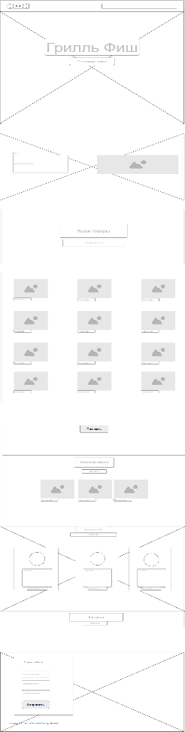

Рисунок – Макет мобильной версии веб-сайта

Далее будет вставка версии для ПК:

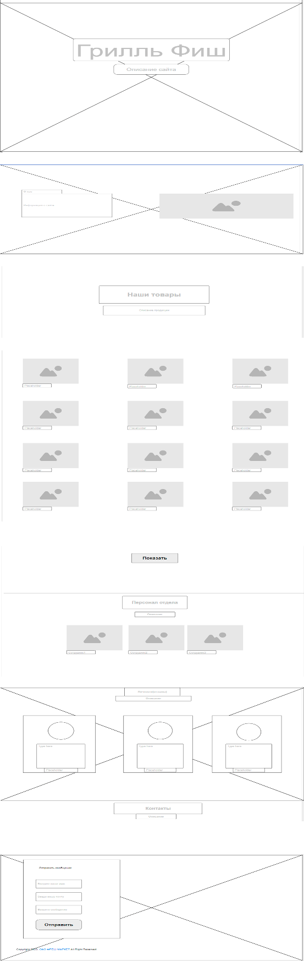

Рисунок – Макет ПК версии веб-сайта

Как уже стало заметно, что версия для ПК намного шире, чем на мобильной.

Адаптивная верстка то и заключается в том, чтобы выполнять загрузку сайта на разных платформах было удобно и практично, без всяких неудобств

# **4.2 Кроссбраузерное тестирование**

Кроссбраузерность - это термин, который уже давно используется в практике создания и продвижения сайтов, и не является новым. Его суть заключается в том, что сайт должен быть удобным для чтения и просмотра на любом из существующих браузеров. Ранее пользователи обычно использовали один из нескольких популярных браузеров, но теперь их количество превышает тысячу.Кроссбраузерность предоставляет: улучшение поведенческих факторов (меньше отказов), увеличение продаж, формирование положительного имиджа бренда, расширение целевой аудитории [10].

Веб-сайт был открыт при помощи различных браузеров:

* Yandex;
* Microsoft Edge.

Проверку на кроссбраузерность на данном этапе разработки можно произвести только вручную, поэтому не исключается вероятность, что определенные свойства могут отображаться некорректно.  
Если вы успешно провели кроссбраузерное тестирование в трех браузерах, значит вы проверили, что ваш проект выглядит и функционирует одинаково хорошо во всех браузерах. Вам удалось убедиться, что шрифты, цвета, изображения, анимации и другие элементы вашего проекта не изменились и не съехали в других браузерах.

Вы также могли проверить, как работают различные функции вашего проекта в разных браузерах. Например, вы могли проверить, что формы, кнопки, ссылки и другие элементы интерфейса работают корректно во всех браузерах, и что все функции вашего проекта работают правильно без каких-либо ошибок или сбоев.

Проведение кроссбраузерного тестирования помогает обеспечить, что ваш проект будет работать одинаково хорошо во всех браузерах, которые могут использовать ваши пользователи, что обеспечит лучшее пользовательское впечатление и улучшит качество вашего проекта.

# **4.3 Руководство пользователя**

Руководство пользователя для сайта сети супермаркетов является крайне важным элементом для написания. Оно помогает пользователям быстро и легко ориентироваться на сайте, понимать, как пользоваться функциями сайта, и решать возможные проблемы.

В руководстве пользователя должно быть описано, как зарегистрироваться на сайте, как оформить заказ, как оплатить товары, как выбрать удобный способ доставки, и другие важные моменты.



Рисунок – Шапка веб-страницы

В шапке пользователь может обнаружить логотип и навигационное меню.

В данном меню пользователь может найти вкладки “Главная”, “О нас”, “Меню”, “Персонал”, “Отзывы”, “Контакты”.

Вкладка “Главная” перекидывает пользователя в самое начало сайта, для того чтобы было проще ориентироваться.

Вкладка “О нас” перекидывает пользователя в раздел с описанием магазинаа, в котором он может удоствовериться о качестве продукта.  
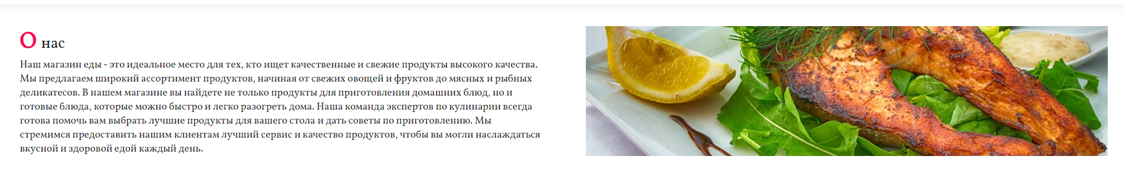

Рисунок – Вкладка “О нас”

Вкладка “Меню” перекидывает посетителя веб-страницы на раздел с изображениями меню и их надписями. Для демонстрации предоставляемых продуктов магазином соответсвенно.  
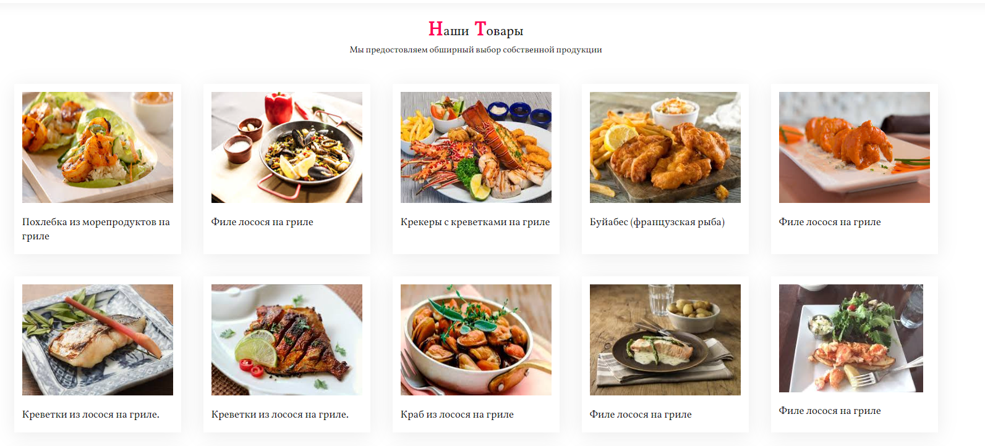

Рисунок – Вкладка “Меню”

Вкладка “Персонал” перекидывает посетителя веб-страницы на раздел с изображениями поваров и их именами.

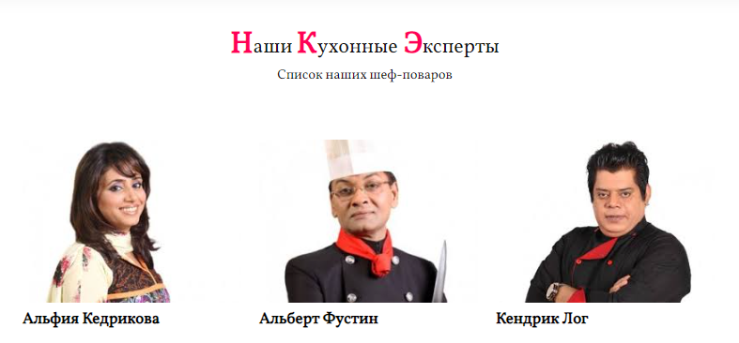

Рисунок – Вкладка “Персонал”

Вкладка “Отзывы” перекидывает посетителя веб-страницы на раздел с отзывами.

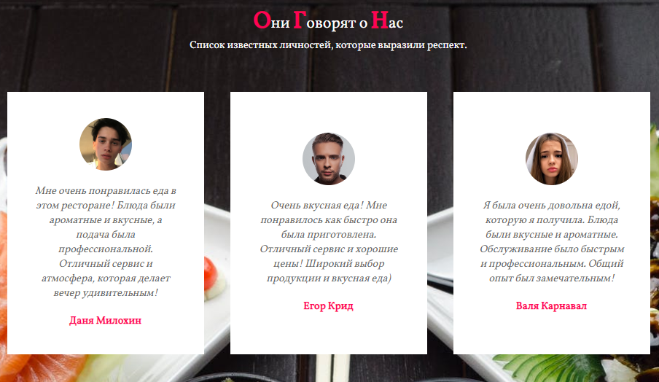

Рисунок – Вкладка “Отзывы”

Вкладка “Контакы” перекидывает посетителя веб-страницы на раздел с формой, заполняя ее он отравляет данные на сайт. Со временем, он получит обратную связь от нашего менеджера с рекомендациями.

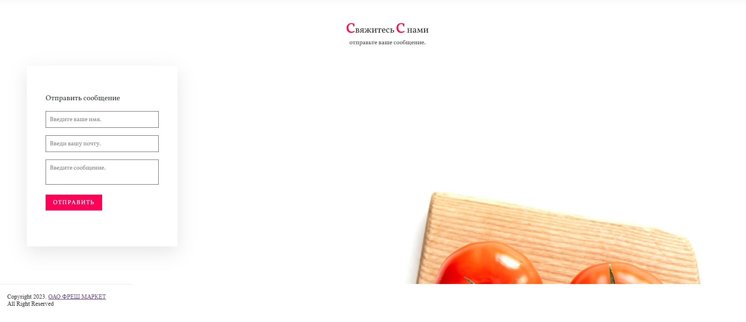

Делая выводы, руководство пользователя может помочь снизить количество обращений в службу поддержки, поскольку пользователи могут быстро найти ответы на свои вопросы в руководстве.Таким образом, руководство пользователя является неотъемлемой частью сайта сети супермаркетов и может значительно улучшить опыт пользования сайтом.

# **Заключение**

В ходе курсового проекта был разработан веб-сайт сети рыбных магазинов «Grill fish».

В процессе создания курсового проекта были изучены такие технологии как CSS Flexbox, улучшение навыков в работе с JavaScript, Html и СSS/SCSS. В ходе выполнения проекта был использован язык SCSS. Стили сайта прописаны в SCSS-файлах, которые компилируются в CSS с помощью препроцессора SASS. Технология Flexbox упрощает расположение элементов на странице и способствует созданию адаптива.

Были приобретены практические навыки в разработке программного проекта, кроссбраузерной адаптивной верстки для корректного отображения на устройствах с различной шириной экрана. Также был приобретен опыт в составлении технических задач и развита способность продумывать действия пользователя, его мышление, чтобы в последствии реализовать максимально релевантный продукт. Были улучшены навыки работы с редактором Visual Studio Code и его функциями.

Был проведен тщательный анализ веб-сайтов данной тематики для выявления достоинств и недостатков, которые помогли определиться с методами и способами для реализации проекта.

Для подключения необходимых шрифтов задействовался сервис Google Fonts [13]. Работа с макетом производилась в сервисе Figma.

По завершению работы над программным продуктом был создан кроссбраузерный адаптивный сайт, который был загружен на GitHub, для возможности продемонстрировать сайт любому пользователю и любым пользователем, был получен опыт и новые знания в верстке веб-сайтов, изучены стандарты HTML5, выполнены цели и задачи.

# **Приложение А Листинг**

Прототипы веб-страниц:

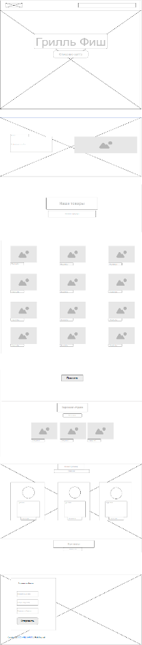 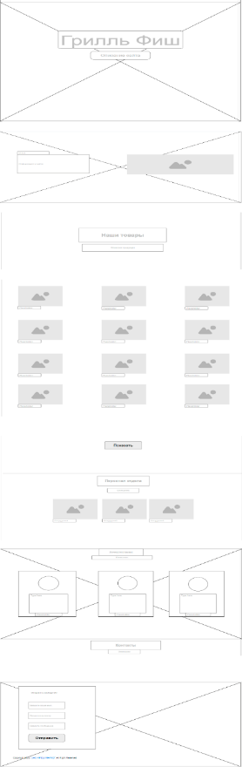

# **Приложение Б Прототип**

 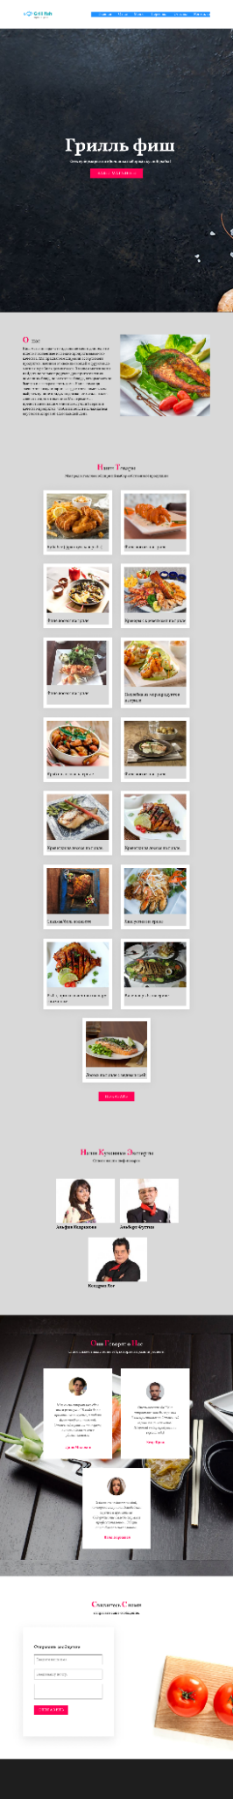 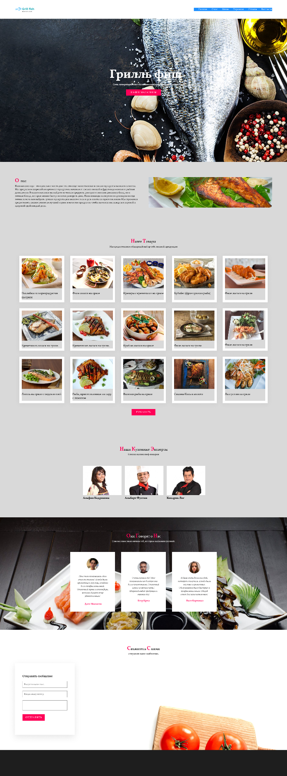

# **Приложение В**

<!DOCTYPE html>

<html lang=“en”>

<head>

    <meta charset=“UTF-8”>

    <meta http-equiv=“X-UA-Compatible” content=“IE=edge”>

    <meta name=“viewport” content=“width=device-width, initial-scale=1.0”>

    <title>Document</title>

    <link rel=“stylesheet” href=“style.css”>

    <link rel=“stylesheet” href=“styles1.css”>

    <link rel=“shortcut icon” href=“./image/LOGO.png” type=“image/x-icon”>

</head>

<body>

    <!-- header-start -->

    <header style=“background-color: white;”>

        <img class=“logo” src=“./image/logoza.ru.png”>

        <div class=“menuToggle” onclick=“toggleMenu();”></div>

        <ul class=“navigation”>

            <li><a href=“#banner” onclick=“toggleMenu();”>Главная</a></li>

            <li><a href=“#about” onclick=“toggleMenu();”>О нас</a></li>

            <li><a href=“#menu” onclick=“toggleMenu();”>Меню</a></li>

            <li><a href=“#expert” onclick=“toggleMenu();”>Персонал</a></li>

            <li><a href=“#testimonials” onclick=“toggleMenu();”>Отзывы</a></li>

            <li><a href=“#contact” onclick=“toggleMenu();”>Контакты</a></li>

        </ul>

    </header>

    <!-- header-end -->

    <section class=“banner” id=“banner”>

        <div class=“content”>

            <h3 style=“text-align: center;”><b>Грилль фиш</b></h3>

            <p><b> Сеть супермаркетов с большим выбором вкусной рыбы!</b>

            </p>

            <a href=“#” class=“batton”>Наши магазины</a>

        </div>

    </section>

    <section class=“about” id=“about”>

        <div class=“row”>

            <div class=“col50”>

                <h2 class=“titleText”><span>О </span> нас</h2>

                <p> Наш магазин еды - это идеальное место для тех, кто ищет качественные и свежие продукты высокого

                    качества.

                    Мы предлагаем широкий ассортимент продуктов, начиная от свежих овощей и фруктов до мясных и рыбных

                    деликатесов.

                    В нашем магазине вы найдете не только продукты для приготовления домашних блюд, но и готовые блюда,

                    которые можно быстро и легко разогреть дома.

                    Наша команда экспертов по кулинарии всегда готова помочь вам выбрать лучшие продукты для вашего

                    стола и дать советы по приготовлению.

                    Мы стремимся предоставить нашим клиентам лучший сервис и качество продуктов, чтобы вы могли

                    наслаждаться вкусной и здоровой едой каждый день.

                </p>

            </div>

            <div class=“col50”>

                <div class=“imgBx”>

                    <img src=“./image/fish2.jpg”>

                </div>

            </div>

    </section>

    <section class=“menu” id=“menu”>

        <div class=“title”>

            <h2 class=“titleText”><span>Н</span>аши &nbsp;<span>Т</span>овары</h2>

            <p>Мы предостовляем обширный выбор собственной продукции</p>

        </div>

        <div class=“content”>

            <div class=“box”>

                <div class=“imgbox”>

                    <img style=“width: 100%; height: 200px;” src=“./image/download (1).jpg”>

                </div>

                <div class=“text”>

                    <h3>Филе лосося на гриле</h3>

                </div>

            </div>

            <div class=“box”>

                <div class=“imgbox”>

                    <img style=“width: 100%; height: 200px;” src=“./image/download (2).jpg”>

                </div>

                <div class=“text”>

                    <h3>Буйабес (французская рыба)</h3>

                </div>

            </div>

            <div class=“box”>

                <div class=“imgbox”>

                    <img style=“width: 100%; height: 200px;” src=“./image/download.jpg”>

                </div>

                <div class=“text”>

                    <h3>Крекеры с креветками на гриле</h3>

                </div>

            </div>

            <div class=“box”>

                <div class=“imgbox”>

                    <img style=“width: 100%; height: 200px;” src=“./image/images (1).jpg”>

                </div>

                <div class=“text”>

                    <h3>Филе лосося на гриле</h3>

                </div>

            </div>

            <div class=“box”>

                <div class=“imgbox”>

                    <img style=“width: 100%; height: 200px;” src=“./image/images (2).jpg”>

                </div>

                <div class=“text”>

                    <h3>Похлебка из морепродуктов на гриле</h3>

                </div>

            </div>

            <div class=“box”>

                <div class=“imgbox”>

                    <img src=“./image/images (3).jpg”>

                </div>

                <div class=“text”>

                    <h3>Филе лосося на гриле</h3>

                </div>

            </div>

            <div class=“box”>

                <div class=“imgbox”>

                    <img style=“width: 100%; height: 200px;” src=“./image/images (4).jpg”>

                </div>

                <div class=“text”>

                    <h3>Филе лосося на гриле</h3>

                </div>

            </div>

            <div class=“box”>

                <div class=“imgbox”>

                    <img style=“width: 100%; height: 200px;” src=“./image/th (1).jpg”>

                </div>

                <div class=“text”>

                    <h3>Краб из лосося на гриле</h3>

                </div>

            </div>

            <div class=“box”>

                <div class=“imgbox”>

                    <img style=“width: 100%; height: 200px;” src=“./image/images (6).jpg”>

                </div>

                <div class=“text”>

                    <h3>Креветки из лосося на гриле.</h3>

                </div>

            </div>

            <div class=“box”>

                <div class=“imgbox”>

                    <img style=“width: 100%; height: 200px;” src=“./image/images (7).jpg”>

                </div>

                <div class=“text”>

                    <h3>Креветки из лосося на гриле.</h3>

                </div>

            </div>

            <div class=“box”>

                <div class=“imgbox”>

                    <img style=“width: 100%; height: 200px;” src=“./image/images (8).jpg”>

                </div>

                <div class=“text”>

                    <h3>Лангустин на гриле

                    </h3>

                </div>

            </div>

            <div class=“box”>

                <div class=“imgbox”>

                    <img style=“width: 100%; height: 200px;” src=“./image/Masala Fried Pomfret.jpg”>

                </div>

                <div class=“text”>

                    <h3>Спазмы/боль в животе

                    </h3>

                </div>

            </div>

            <div class=“box”>

                <div class=“imgbox”>

                    <img style=“width: 100%; height: 200px;” src=“./image/s.jpg”>

                </div>

                <div class=“text”>

                    <h3>Вяленая рыба на гриле</h3>

                </div>

            </div>

            <div class=“box”>

                <div class=“imgbox”>

                    <img style=“width: 100%; height: 200px;” src=“./image/images (m.jpg”>

                </div>

                <div class=“text”>

                    <h3>

                        Рыба, приготовленная на пару с лимоном</h3>

                </div>

            </div>

            <div class=“box”>

                <div class=“imgbox”>

                    <img style=“width: 100%; height: 200px;” src=“./image/1379610487273.jpeg”>

                </div>

                <div class=“text”>

                    <h3>Лосось на гриле с медом и соей</h3>

                </div>

            </div>

        </div>

        <div class=“title”>

            <a href=“#” class=“batton”>Показать</a>

        </div>

    </section>

    <section class=“expert” id=“expert”>

        <div class=“title”>

            <h1 class=“titleText”><span>Н</span>аши <span>К</span>ухонные<span> Э</span>ксперты</h1>

            <p>Список наших шеф-поваров</p>

            <div class=“content”>

                <div class=“box”>

                    <div class=“imgbox”>

                        <img src=“./image/sheff1.jpg”>

                    </div>

                    <div class=“text”>

                        <h3>Альфия Кедрикова</h3>

                    </div>

                </div>

                <div class=“box”>

                    <div class=“imgbox”>

                        <img src=“./image/sheff2.jpg”>

                    </div>

                    <div class=“text”>

                        <h3>Альберт Фустин</h3>

                    </div>

                </div>

                <div class=“box”>

                    <div class=“imgbox”>

                        <img src=“./image/shef4.jpg”>

                    </div>

                    <div class=“text”>

                        <h3>Кендрик Лог</h3>

                    </div>

                </div>

    </section>

    <section class=“testimonials” id=“testimonials”>

        <div class=“title white”>

            <h2 class=“titleText”><span>О</span>ни <span>Г</span>оворят о <span>Н</span>ас</h2>

            <p>Список известных личностей, которые выразили респект.</p>

        </div>

        <div class=“content”>

            <div class=“box”>

                <div class=“imgbox”>

                    <img src=“./image/./милохин.jpg”>

                </div>

                <div class=“text”>

                    <p>Мне очень понравилась еда в этом ресторане! Блюда были ароматные и вкусные, а подача была

                        профессиональной.

                        Отличный сервис и атмосфера, которая делает вечер удивительным!</p>

                    <h3>Даня Милохин</h3>

                </div>

            </div>

            <div class=“box”>

                <div class=“imgbox”>

                    <img src=“./image/./егор.jpg”>

                </div>

                <div class=“text”>

                    <p>Очень вкусная еда! Мне понравилось как быстро она была приготовлена. Отличный сервис и хорошие

                        цены! Широкий выбор продукции и вкусная еда)</p>

                    <h3>Егор Крид</h3>

                </div>

            </div>

            <div class=“box”>

                <div class=“imgbox”>

                    <img src=“./image/./валя.jpg”>

                </div>

                <div class=“text”>

                    <p>Я была очень довольна едой, которую я получила. Блюда были вкусные и ароматные. Обслуживание было

                        быстрым и профессиональным. Общий опыт был замечательным!</p>

                    <h3>Валя Карнавал</h3>

                </div>

            </div>

        </div>

    </section>

    <section class=“contact” id=“contact”>

        <div class=“title”>

            <h2 class=“titleText”><span>C</span>вяжитесь <span>С</span> нами</h2>

            <p>отправьте ваше сообщение.</p>

        </div>

        <div class=“contactForm”>

            <h3>Отправить сообщение</h3>

            <div class=“inputbox”>

                <input type=“text” placeholder=“Введите ваше имя.”>

            </div>

            <div class=“inputbox”>

                <input type=“email” placeholder=“Введи вашу почту.”>

            </div>

            <div class=“inputbox”>

                <textarea placeholder=“Введите сообщение.”></textarea>

            </div>

            <div class=“inputbox”>

                <input type=“submit” value=“Отправить”>

            </div>

        </div>

    </section>

    <object data=“file.xml” type=“text/xml” class=“copy”>

        <p>Alternative text if the browser doesn't support the object tag</p>

    </object>

    <script type=“text/javascript”>

        window.addEventListener('scroll', function () {

            const header = document.querySelector('header');

            header.classList.toggle(“sticky”, window.scrollY > 0);

        });

        function toggleMenu() {

            const menuToggle = document.querySelector('.menuToggle');

            const navigation = document.querySelector('.navigation');

            menuToggle.classList.toggle('active');

            navigation.classList.toggle('active');

        }

    </script>

</body>

</html>

# **Приложение Г**

Листинг SCSS:

.banner {

    position: relative;

    width: 100%;

    min-height: 100vh;

    display: flex;

    justify-content: center;

    align-items: center;

    background: url(./image/bg-logo.jpg) ;

    background-size: cover;

    &:hover {

        background-color: red;

    }

}

Листинг CSS:

@import url('https://fonts.googleapis.com/css2?family=Vollkorn&display=swap');

*{

    margin: 0;

    padding: 0;

    font-family: 'Vollkorn', serif;

    box-sizing: border-box;

    scroll-behavior: smooth;

}

p{

    font-weight: 300;

    color:#111;

}

Body{

    min-height: 1000px;

}

.banner .content{

    max-width:900px;

    text-align: center;

}

.banner .content h3{

    font-size: 5em;

    color:white;

    text-shadow: 2px 2px dodgerblue;

}

.banner .content p{

    font-size: 1em;

    color: white;

    text-shadow: 2px 2px dodgerblue;

    border: 1em;

    text-align: center;

}

.batton{

    font-size: 1em;

    color: #fff;

    background: #ff0157;

    padding: 10px 30px;

    display: inline-block;

    margin-top: 20px;

    text-transform: uppercase;

    text-decoration: none;

    letter-spacing: 2px;

    text-align: center;

    transition: 0.5%;

}

.batton:hover{

    letter-spacing: 5px;

}

header{

    position: fixed;

    top: 0;

    left: 0;

    width: 100%;

    padding: 40px 100px;

    z-index: 10000;

    display: flex;

    justify-content: space-between;

    align-items: center;

    transition: 0.5s;

}

header.sticky{

    background: #fff;

    padding: 10px 100px;

    box-shadow: 0 5px 20px rgba(0, 0, 0, 0.05);

}

.logo{

    color: rgb(243, 237, 237);

    height: 45px;

    width: 160px;

    background: none;

}

.sticky .logo{

    color: #111;

}

header .navigation {

    position: relative;

    display: flex;

}

header .navigation li{

    list-style: none;

    margin-left: 30px;

    font-family: 'Vollkorn', serif;

}

header .navigation li a {

    text-decoration: none;

    color: #fff;

    font-weight: 300;

    font-family: 'Vollkorn', serif;

    text-shadow: #111;

}

header.sticky  .navigation li a{

    color: #111;

}

header .navigation li a:hover{

    color: #ff0157;

}

section{

    padding: 100px;

}

.row{

    position: relative;

    width: 100%;

    display: flex;

    justify-content: space-between;

}

.row .col50{

    position: relative;

    width: 48%;

}

.titleText{

    color: #111;

    font-size: 1.sem;

    font-weight: 300;

}

.titleText span{

    color: #ff0157;

    font-weight: 600;

    font-size: 1.5em;

}

.imgBx{

    position: relative;

    width: 100%;

    /* min-height: 300px; */

    height: 100%;

}

.row .col50 .imgBx img{

position: absolute;

top: 0;

left: 0;

width: 100%;

height: 100%;

object-fit: cover;

}

.title{

    width: 100%;

    display: flex;

    justify-content: center;

    align-items: center;

    flex-direction: column;

}

.menu .content{

    display: flex;

    justify-content: center;

    flex-direction: row-reverse;

    flex-wrap: wrap;

    margin-top: 30px;

}

.menu .content .box {

    width: 300px;

    margin: 20px;

    border: 15px solid #fff;

    box-shadow: 0 5px 35px rgba(0, 0, 0, 0.08)

}

.menu .content .box .imgBox{

    position: relative;

    width: 100%;

    height: 300px;

}

.navigation {

    background-color: dodgerblue;

}

.menu .content .box .imgBox img{

    position: absolute;

    top: 0;

    left: 0;

    width: 100%;

    height: 100%;

    object-fit: cover;

}

.menu .content .box .text{

    padding: 15px 0 5px;

}

.menu .content .box .text h3{

    font-weight: 400;

    color: #111;

}

.expert .content{

    display: flex;

    justify-content: center;

    flex-wrap: wrap;

    flex-direction: row;

    margin-top: 50px;

}

.expert .content .box{

    width: 250px;

    margin: 15px;

}

.expert .content .box .imgBox{

    position: relative;

    width: 100%;

    height: 300px;

}

.expert .content .box .imgBox img{

    position: absolute;

    top: 0;

    left: 0;

    width: 100%;

    height: 100%;

    object-fit: cover;

}

.testimonials{

    background: url(./image/pexels-photo-858508.jpeg);

    background-size: cover;

}

.white .titleText,.white p{

    color: #fff;

}

.testimonials .content{

    display: flex;

    justify-content: center;

    flex-wrap: wrap;

    flex-direction: row;

    margin-top: 40px;

}

.testimonials .content .box{

    width: 300px;

    margin: 20px;

    padding: 40px;

    background: #fff;

    display: flex;

    justify-content: center;

    align-items: center;

    flex-direction: column;

}

.testimonials .content .box .imgbox {

    position: relative;

    width: 80px;

    height: 80px;

    margin-bottom: 20px;

    border-radius: 50%;

    overflow: hidden;

}

.testimonials .content .box .imgbox img{

    position: absolute;

    top: 0;

    left: 0;

    width: 100%;

    object-fit: cover;

}

.testimonials .content .box .text{

    text-align: center;

}

.testimonials .content .box .text p{

    color: #666;

    font-style: italic;

}

.testimonials .content .box .text h3{

    margin-top: 20px;

    color: #111;

    font-size: 1em;

    color: #ff0157;

    font-weight: 600;

}

.contact{

    background: url(./image/bg3.jpg);

    background-size: cover;

}

.contactForm{

    padding: 75px 50px;

    background: #fff;

    box-shadow: 0 15px 50px rgba(0,0,0,0.1);

    max-width: 400px;

    margin-top: 50px;

}

.contactForm h3{

    color: #111;

    font-size: 1.2em;

    margin-bottom: 20px;

    font-weight: 500;

}

.contactForm .inputbox {

    position: relative;

    width: 100%;

    margin-bottom: 20px;

}

.contactForm .inputbox input,.contactForm .inputbox textarea{

    width: 100%;

    border: 1px solid #555;

    padding: 10px;

    color: #111;

    outline: none;

    font-size: 16px;

    font-weight: 300;

    resize: none;

}

.contactForm .inputbox input[type=“submit”]{

    font-size: 1em;

    color: #fff;

    background: #ff0157;

    display: inline-block;

    text-transform: uppercase;

    text-decoration: none;

    letter-spacing: 2px;

    transition: 0.5s;

    max-width: 150px;

    font-weight: 500;

    border: none;

    cursor: pointer;

}

.copy{

    padding: 8px 40px;

    border-top: 1px solid rgba(0,0,0,0.1);

    text-align: center;

}

.copy p{

    color: #333;

}

.copy a{

    color: #ff0157;

    font-weight: 500;

    text-decoration: none;

}

@media (max-width:991px){

    header,header.sticky{

        padding: 10px 20px;

    }

    header .navigation{

        display: none;

    }

    header .navigation.active{

        width: 100%;

        height: calc(100% -68px);

        position: fixed;

        top: 68px;

        left: 0;

        display: flex;

        justify-content: center;

        align-items: center;

        flex-direction: column;

        background: #fff;

    }

    header .navigation li{

        margin-left: 0;

    }

    header .navigation li a{

       color: #111;

       font-size: 1.6em;

    }

    .menuToggle{

        position: relative;

        width: 40px;

        height: 40px;

        background: url(./image/ME.png);

        background-size: 30px;

        background-repeat: no-repeat;

        background-position: center;

        cursor: pointer;

    }

    .menuToggle.active{

        background: url(./image/close.png);

        background-size: 25px;

        background-repeat: no-repeat;

        background-position: center;

    }

    header.sticky .menuToggle{

        filter: invert(1);

    }

    section{

        padding: 20px;

    }

    .banner .content h2 {

        font-size: 3em;

        color: #fff;

    }

    .row{

        flex-direction: column;

    }

    .row .col50{

        position: relative;

        width: 100%;

    }

    .row .col50 .imgBx {

        height: 300px;

        margin-top: 20px;

    }

    .menu .content{

        margin-top: 20px;

    }

    .menu .content .box{

        margin: 10px;

    }

    .menu .content .box .imgBx{

        height: 260px;

    }

    .title{

        text-align: center;

    }

    .titleText{

        font-size: 1.8em;

        line-height: 1.5em;

        margin-bottom: 15px;

        font-weight: 300;

    }

    .testimonials .content .box{

        margin: 10px;

        padding: 20px;

    }

    .contactForm{

        padding: 35px 40px;

        margin-top: 20px;

        margin-bottom: 30px;

    }

}

    @media (max-width: 480px){

        .banner .content h2

        {

          font-size: 2.2em;

          color: #fff;

        }

    }

# **Приложение Д**

Листинг XML-файлов:

<?xml version=“1.0” encoding=“UTF-8”?>

<!DOCTYPE html>

<html xmlns=“http://www.w3.org/1999/xhtml”>

    <head>

        <meta charset=“utf-8”/>

        <title>Page Title</title>

    </head>

    <body>

        <div class=“copy”>

            <p>Copyright 2023.

                <a href=“#”>ОАО ФРЕШ МАРКЕТ</a> All Right Reserved

            </p>

        </div>

    </body>

</html>

# **Приложение Е**

Листинг SVG:

<?xml version="1.0" encoding="UTF-8"?>

<!DOCTYPE svg PUBLIC "-//W3C//DTD SVG 1.1//EN" "http://www.w3.org/Graphics/SVG/1.1/DTD/svg11.dtd">

<svg xmlns="http://www.w3.org/2000/svg" version="1.1" width="400px" height="110px" style="shape-rendering:geometricPrecision; text-rendering:geometricPrecision; image-rendering:optimizeQuality; fill-rule:evenodd; clip-rule:evenodd" xmlns:xlink="http://www.w3.org/1999/xlink">

<g><path style="opacity:1" fill="#fdfefe" d="M -0.5,-0.5 C 132.833,-0.5 266.167,-0.5 399.5,-0.5C 399.5,36.1667 399.5,72.8333 399.5,109.5C 266.167,109.5 132.833,109.5 -0.5,109.5C -0.5,72.8333 -0.5,36.1667 -0.5,-0.5 Z"/></g>

<g><path style="opacity:1" fill="#2eaafc" d="M 62.5,25.5 C 67.1785,25.3342 71.8452,25.5008 76.5,26C 79.3682,26.8608 81.7015,28.5275 83.5,31C 93.692,31.181 102.192,35.0143 109,42.5C 109.978,45.6693 109.478,48.5027 107.5,51C 104.29,52.2015 101.623,54.2015 99.5,57C 93.2597,60.7887 86.593,63.4554 79.5,65C 75.8325,71.0045 70.4992,73.3379 63.5,72C 60.6384,70.2141 59.9717,67.8808 61.5,65C 52.1176,62.8628 42.951,60.0294 34,56.5C 28.4634,61.1008 22.1301,64.1008 15,65.5C 11.7072,64.8621 10.7072,62.8621 12,59.5C 12.9143,57.3359 14.081,55.3359 15.5,53.5C 6.23065,44.6277 7.89731,40.961 20.5,42.5C 25.0028,43.5527 29.0028,45.5527 32.5,48.5C 38.9985,44.083 45.6652,39.9164 52.5,36C 49.7902,34.5402 49.1235,32.5402 50.5,30C 54.4324,27.9716 58.4324,26.4716 62.5,25.5 Z"/></g>

<g><path style="opacity:1" fill="#f1f9fe" d="M 63.5,28.5 C 68.2973,28.1211 72.964,28.6211 77.5,30C 70.5191,30.854 63.6857,32.354 57,34.5C 55.605,34.2196 54.4383,33.5529 53.5,32.5C 56.6881,30.554 60.0214,29.2206 63.5,28.5 Z"/></g>

<g><path style="opacity:1" fill="#31b0bc" d="M 181.5,28.5 C 187.158,27.6794 188.825,29.846 186.5,35C 180.244,35.9338 178.577,33.7672 181.5,28.5 Z"/></g>

<g><path style="opacity:1" fill="#24acb9" d="M 194.5,28.5 C 196.833,28.5 199.167,28.5 201.5,28.5C 201.5,40.5 201.5,52.5 201.5,64.5C 199.167,64.5 196.833,64.5 194.5,64.5C 194.5,52.5 194.5,40.5 194.5,28.5 Z"/></g>

<g><path style="opacity:1" fill="#21acb9" d="M 209.5,28.5 C 211.833,28.5 214.167,28.5 216.5,28.5C 216.5,40.5 216.5,52.5 216.5,64.5C 214.167,64.5 211.833,64.5 209.5,64.5C 209.5,52.5 209.5,40.5 209.5,28.5 Z"/></g>

<g><path style="opacity:1" fill="#36b1bd" d="M 242.5,28.5 C 245.909,28.2493 249.242,28.5827 252.5,29.5C 253.052,31.0026 253.052,32.6693 252.5,34.5C 250.167,34.5 247.833,34.5 245.5,34.5C 245.5,35.8333 245.5,37.1667 245.5,38.5C 247.5,38.5 249.5,38.5 251.5,38.5C 251.5,40.5 251.5,42.5 251.5,44.5C 249.5,44.5 247.5,44.5 245.5,44.5C 245.5,51.1667 245.5,57.8333 245.5,64.5C 242.833,64.5 240.167,64.5 237.5,64.5C 237.5,57.8333 237.5,51.1667 237.5,44.5C 236.167,44.5 234.833,44.5 233.5,44.5C 232.923,41.4503 234.09,39.4503 237,38.5C 237.049,34.0604 238.882,30.727 242.5,28.5 Z"/></g>

<g><path style="opacity:1" fill="#33b0bc" d="M 256.5,28.5 C 262.158,27.6794 263.825,29.846 261.5,35C 255.244,35.9338 253.577,33.7672 256.5,28.5 Z"/></g>

<g><path style="opacity:1" fill="#32b0bc" d="M 293.5,28.5 C 295.833,28.5 298.167,28.5 300.5,28.5C 300.174,32.8839 300.508,37.2172 301.5,41.5C 306.909,37.3198 312.076,37.6531 317,42.5C 318.429,49.7194 318.929,57.0528 318.5,64.5C 315.833,64.5 313.167,64.5 310.5,64.5C 310.666,58.4908 310.499,52.4908 310,46.5C 307.333,43.8333 304.667,43.8333 302,46.5C 301.501,52.4908 301.334,58.4908 301.5,64.5C 298.833,64.5 296.167,64.5 293.5,64.5C 293.5,52.5 293.5,40.5 293.5,28.5 Z"/></g>

<g><path style="opacity:1" fill="#2dafbb" d="M 134.5,30.5 C 138.182,30.3347 141.848,30.5014 145.5,31C 151.271,31.7218 152.105,34.2218 148,38.5C 133.444,34.3888 128.111,39.7221 132,54.5C 135.04,57.9663 138.874,59.2996 143.5,58.5C 143.5,56.1667 143.5,53.8333 143.5,51.5C 141.5,51.5 139.5,51.5 137.5,51.5C 137.5,49.5 137.5,47.5 137.5,45.5C 142.167,45.5 146.833,45.5 151.5,45.5C 151.829,51.2055 151.495,56.8722 150.5,62.5C 130.714,69.0457 121.547,62.0457 123,41.5C 125.437,36.2262 129.271,32.5595 134.5,30.5 Z"/></g>

<g><path style="opacity:1" fill="#fbfdfe" d="M 73.5,33.5 C 77.226,33.1774 80.8927,33.5108 84.5,34.5C 79.0554,43.2876 80.0554,51.4543 87.5,59C 85.26,59.977 82.9267,60.477 80.5,60.5C 80.7067,57.8732 79.54,56.2065 77,55.5C 74.5515,56.9443 72.3848,58.7776 70.5,61C 57.3865,61.2973 45.0532,58.2973 33.5,52C 45.5434,42.8083 58.8768,36.6416 73.5,33.5 Z"/></g>

<g><path style="opacity:1" fill="#f7fcfe" d="M 88.5,34.5 C 95.4142,36.2881 101.414,39.6215 106.5,44.5C 105.754,45.7362 105.421,47.0695 105.5,48.5C 101.712,51.4264 97.712,54.2597 93.5,57C 89.984,56.8505 87.484,55.0172 86,51.5C 83.3807,45.2055 84.2141,39.5388 88.5,34.5 Z"/></g>

<g><path style="opacity:1" fill="#25adb9" d="M 158.5,38.5 C 160.5,38.5 162.5,38.5 164.5,38.5C 164.238,39.9778 164.571,41.3112 165.5,42.5C 168.162,39.5027 171.495,38.1694 175.5,38.5C 175.5,40.8333 175.5,43.1667 175.5,45.5C 172.398,45.154 169.565,45.8207 167,47.5C 165.596,53.0438 165.096,58.7104 165.5,64.5C 163.167,64.5 160.833,64.5 158.5,64.5C 158.5,55.8333 158.5,47.1667 158.5,38.5 Z"/></g>

<g><path style="opacity:1" fill="#24acb9" d="M 180.5,38.5 C 182.833,38.5 185.167,38.5 187.5,38.5C 187.5,47.1667 187.5,55.8333 187.5,64.5C 185.167,64.5 182.833,64.5 180.5,64.5C 180.5,55.8333 180.5,47.1667 180.5,38.5 Z"/></g>

<g><path style="opacity:1" fill="#21acb9" d="M 255.5,38.5 C 257.833,38.5 260.167,38.5 262.5,38.5C 262.5,47.1667 262.5,55.8333 262.5,64.5C 260.167,64.5 257.833,64.5 255.5,64.5C 255.5,55.8333 255.5,47.1667 255.5,38.5 Z"/></g>

<g><path style="opacity:1" fill="#2caebb" d="M 273.5,38.5 C 277.936,38.2101 282.27,38.7101 286.5,40C 287.138,41.7067 287.138,43.54 286.5,45.5C 283.797,45.0445 281.13,44.3779 278.5,43.5C 277,43.4528 276,44.1195 275.5,45.5C 279.851,47.7661 284.018,50.4328 288,53.5C 289.186,58.9962 287.019,62.4962 281.5,64C 277.442,64.7666 273.442,64.5999 269.5,63.5C 268.167,61.5 268.167,59.5 269.5,57.5C 272.715,58.9731 276.049,59.4731 279.5,59C 280.022,58.4387 280.355,57.772 280.5,57C 276.584,54.686 272.751,52.186 269,49.5C 268.333,46.8333 268.333,44.1667 269,41.5C 270.652,40.6006 272.152,39.6006 273.5,38.5 Z"/></g>

<g><path style="opacity:1" fill="#33aafc" d="M 91.5,39.5 C 97.4877,39.664 98.821,42.164 95.5,47C 89.4034,47.1475 88.0701,44.6475 91.5,39.5 Z"/></g>

<g><path style="opacity:1" fill="#f9fcfe" d="M 13.5,45.5 C 18.8135,45.6036 23.8135,46.937 28.5,49.5C 31.823,53.3378 31.1563,56.1712 26.5,58C 23.065,59.6989 19.565,61.1989 16,62.5C 15.4642,58.8311 16.9642,56.1645 20.5,54.5C 21.3857,53.675 21.719,52.675 21.5,51.5C 17.3729,51.3651 14.7062,49.3651 13.5,45.5 Z"/></g>

<g><path style="opacity:1" fill="#e9f6fe" d="M 75.5,59.5 C 76.4972,59.4701 77.1639,59.9701 77.5,61C 74.7914,67.6886 70.1248,70.0219 63.5,68C 66.0062,66.7015 68.6728,65.7015 71.5,65C 73.4388,63.5679 74.7721,61.7346 75.5,59.5 Z"/></g>

<g><path style="opacity:1" fill="#0b0b0b" d="M 130.5,86.5 C 130.167,86.5 129.833,86.5 129.5,86.5C 129.586,85.5041 129.252,84.6708 128.5,84C 126.866,83.5065 125.199,83.3398 123.5,83.5C 123.5,84.8333 123.5,86.1667 123.5,87.5C 125.167,87.5 126.833,87.5 128.5,87.5C 128.5,87.8333 128.5,88.1667 128.5,88.5C 126.833,88.5 125.167,88.5 123.5,88.5C 123.5,90.1667 123.5,91.8333 123.5,93.5C 125.167,93.5 126.833,93.5 128.5,93.5C 128.5,93.8333 128.5,94.1667 128.5,94.5C 126.5,94.5 124.5,94.5 122.5,94.5C 122.5,90.5 122.5,86.5 122.5,82.5C 124.857,82.3367 127.19,82.5034 129.5,83C 130.337,84.0113 130.67,85.1779 130.5,86.5 Z"/></g>

<g><path style="opacity:1" fill="#505050" d="M 173.5,88.5 C 174.833,88.8333 174.833,89.1667 173.5,89.5C 171.5,89.5 169.5,89.5 167.5,89.5C 167.785,91.288 167.452,92.9547 166.5,94.5C 165.167,90.5 165.167,86.5 166.5,82.5C 167.466,84.396 167.799,86.396 167.5,88.5C 169.5,88.5 171.5,88.5 173.5,88.5 Z"/></g>

<g><path style="opacity:1" fill="#666666" d="M 173.5,89.5 C 174.833,89.1667 174.833,88.8333 173.5,88.5C 174.15,80.5503 174.817,80.5503 175.5,88.5C 175.167,90.5 174.833,92.5 174.5,94.5C 173.548,92.9547 173.215,91.288 173.5,89.5 Z"/></g>

<g><path style="opacity:1" fill="#0b0b0b" d="M 199.5,92.5 C 199.5,92.8333 199.5,93.1667 199.5,93.5C 199.44,94.0431 199.107,94.3764 198.5,94.5C 197.34,90.5411 197.173,86.5411 198,82.5C 198.179,86.0252 198.679,89.3586 199.5,92.5 Z"/></g>

<g><path style="opacity:1" fill="#464646" d="M 244.5,83.5 C 247.102,82.0313 249.269,82.698 251,85.5C 251.835,93.3602 248.835,95.6935 242,92.5C 241.333,89.8333 241.333,87.1667 242,84.5C 242.671,83.7476 243.504,83.4142 244.5,83.5 Z"/></g>

<g><path style="opacity:1" fill="#4c4c4c" d="M 215.5,82.5 C 218.833,82.5 222.167,82.5 225.5,82.5C 225.824,86.5546 225.491,90.5546 224.5,94.5C 223.511,90.8927 223.177,87.226 223.5,83.5C 221.5,83.5 219.5,83.5 217.5,83.5C 217.823,87.226 217.489,90.8927 216.5,94.5C 215.509,90.5546 215.176,86.5546 215.5,82.5 Z"/></g>

<g><path style="opacity:1" fill="#ededed" d="M 244.5,83.5 C 249.383,84.4655 250.717,87.2988 248.5,92C 242.92,93.261 241.087,91.0943 243,85.5C 243.717,84.9558 244.217,84.2891 244.5,83.5 Z"/></g>

<g><path style="opacity:1" fill="#3f3f3f" d="M 263.5,83.5 C 267.967,82.1381 269.633,82.1381 268.5,83.5C 267.833,98.1667 267.167,98.1667 266.5,83.5C 265.5,83.5 264.5,83.5 263.5,83.5 Z"/></g>

<g><path style="opacity:1" fill="#c6c6c6" d="M 129.5,86.5 C 128.833,86.5 128.5,86.8333 128.5,87.5C 126.833,87.5 125.167,87.5 123.5,87.5C 123.5,86.1667 123.5,84.8333 123.5,83.5C 125.199,83.3398 126.866,83.5065 128.5,84C 129.252,84.6708 129.586,85.5041 129.5,86.5 Z"/></g>

<g><path style="opacity:1" fill="#454545" d="M 199.5,93.5 C 199.5,93.1667 199.5,92.8333 199.5,92.5C 205.369,78.5339 207.536,79.2006 206,94.5C 205.667,91.5 205.333,88.5 205,85.5C 202.913,88.0703 201.08,90.737 199.5,93.5 Z"/></g>

<g><path style="opacity:1" fill="#eaeaea" d="M 128.5,88.5 C 129.833,90.1667 129.833,91.8333 128.5,93.5C 126.833,93.5 125.167,93.5 123.5,93.5C 123.5,91.8333 123.5,90.1667 123.5,88.5C 125.167,88.5 126.833,88.5 128.5,88.5 Z"/></g>

<g><path style="opacity:1" fill="#585858" d="M 134.5,82.5 C 135.943,83.3351 136.943,84.6684 137.5,86.5C 138.582,84.2163 140.248,83.0496 142.5,83C 140.586,84.4133 139.253,86.2466 138.5,88.5C 143.661,95.8376 143.161,96.171 137,89.5C 136.798,91.2556 136.298,92.9223 135.5,94.5C 134.509,90.5546 134.176,86.5546 134.5,82.5 Z"/></g>

<g><path style="opacity:1" fill="#545454" d="M 129.5,86.5 C 129.833,86.5 130.167,86.5 130.5,86.5C 130.389,87.1174 130.056,87.6174 129.5,88C 132.164,90.5316 131.83,92.6983 128.5,94.5C 128.5,94.1667 128.5,93.8333 128.5,93.5C 129.833,91.8333 129.833,90.1667 128.5,88.5C 128.5,88.1667 128.5,87.8333 128.5,87.5C 128.5,86.8333 128.833,86.5 129.5,86.5 Z"/></g>

<g><path style="opacity:1" fill="#484848" d="M 181.5,82.5 C 187.303,82.81 189.47,85.81 188,91.5C 185.374,95.0719 182.374,95.4052 179,92.5C 178.333,89.8333 178.333,87.1667 179,84.5C 179.995,83.9341 180.828,83.2674 181.5,82.5 Z"/></g>

<g><path style="opacity:1" fill="#eeeeee" d="M 182.5,83.5 C 186.254,84.8276 187.421,87.4942 186,91.5C 182.559,94.0385 180.392,93.0385 179.5,88.5C 179.757,86.3076 180.757,84.6409 182.5,83.5 Z"/></g>

<g><path style="opacity:1" fill="#494949" d="M 143.5,83.5 C 144.077,82.2267 144.743,82.2267 145.5,83.5C 146.383,86.3252 147.55,88.9919 149,91.5C 149.875,88.3723 151.042,85.3723 152.5,82.5C 152.193,87.6128 150.693,92.6128 148,97.5C 146.867,99.2112 145.367,99.7112 143.5,99C 145.967,98.2037 147.3,96.537 147.5,94C 146.437,90.2973 145.103,86.7973 143.5,83.5 Z"/></g>

<g><path style="opacity:1" fill="#414141" d="M 157.5,82.5 C 159.288,82.2148 160.955,82.5481 162.5,83.5C 157.429,83.9805 155.596,86.6472 157,91.5C 158.825,92.1029 160.659,92.7696 162.5,93.5C 160.051,94.9097 157.884,94.5763 156,92.5C 155.037,88.8513 155.537,85.518 157.5,82.5 Z"/></g>

<g><path style="opacity:1" fill="#474747" d="M 256.5,82.5 C 258.288,82.2148 259.955,82.5481 261.5,83.5C 255.978,83.5988 254.144,86.2655 256,91.5C 257.825,92.1029 259.659,92.7696 261.5,93.5C 255.251,94.747 252.751,92.0803 254,85.5C 255.045,84.6266 255.878,83.6266 256.5,82.5 Z"/></g>

<g><path style="opacity:1" fill="#3c3c3c" d="M 280.5,83.5 C 281.496,83.4142 282.329,83.7476 283,84.5C 284.004,87.9926 283.504,91.1592 281.5,94C 275.242,94.7015 272.742,91.8682 274,85.5C 275.731,82.698 277.898,82.0313 280.5,83.5 Z"/></g>

<g><path style="opacity:1" fill="#e9e9e9" d="M 280.5,83.5 C 282.391,85.8357 282.891,88.5024 282,91.5C 278.182,94.4983 276.016,93.4983 275.5,88.5C 275.511,85.1554 277.178,83.4887 280.5,83.5 Z"/></g>

<g><path style="opacity:1" fill="#555555" d="M 235.5,83.5 C 236.496,83.4142 237.329,83.7476 238,84.5C 238.893,87.9162 238.393,91.0828 236.5,94C 234.559,94.7429 232.726,94.5762 231,93.5C 230.808,95.5767 230.308,97.5767 229.5,99.5C 228.167,93.8333 228.167,88.1667 229.5,82.5C 231.537,82.4983 233.537,82.8316 235.5,83.5 Z"/></g>

<g><path style="opacity:1" fill="#ededed" d="M 235.5,83.5 C 236.569,86.408 236.736,89.408 236,92.5C 232.474,93.8321 230.641,92.4988 230.5,88.5C 230.511,85.1554 232.178,83.4887 235.5,83.5 Z"/></g>

</svg>

# **Приложение Ж**

Листинг JavaScript:

<script type=“text/javascript”>

        window.addEventListener('scroll', function () {

            const header = document.querySelector('header');

            header.classList.toggle(“sticky”, window.scrollY > 0);

        });

        function toggleMenu() {

            const menuToggle = document.querySelector('.menuToggle');

            const navigation = document.querySelector('.navigation');

            menuToggle.classList.toggle('active');

            navigation.classList.toggle('active');

        }

    </script>